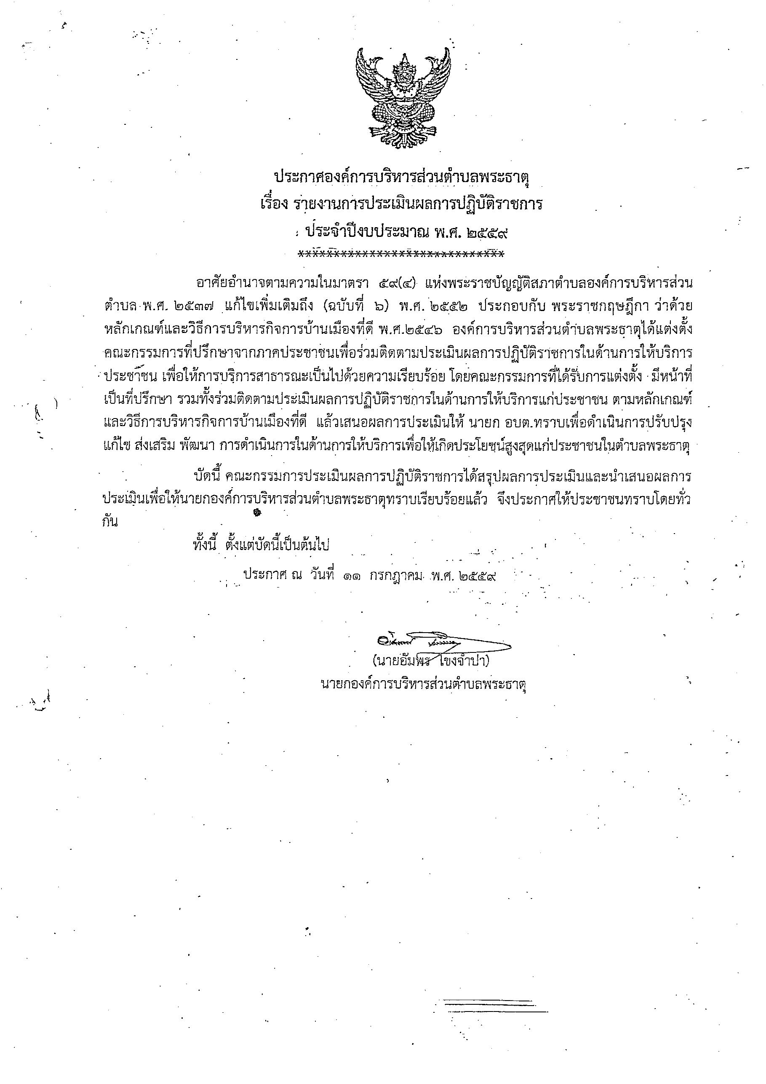

2562

12

**2562**

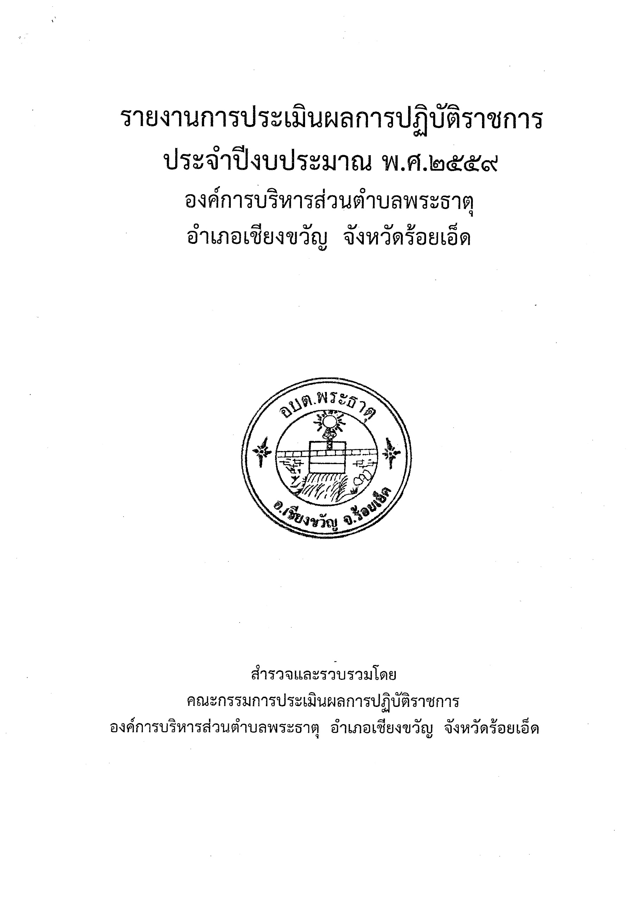

**2562**

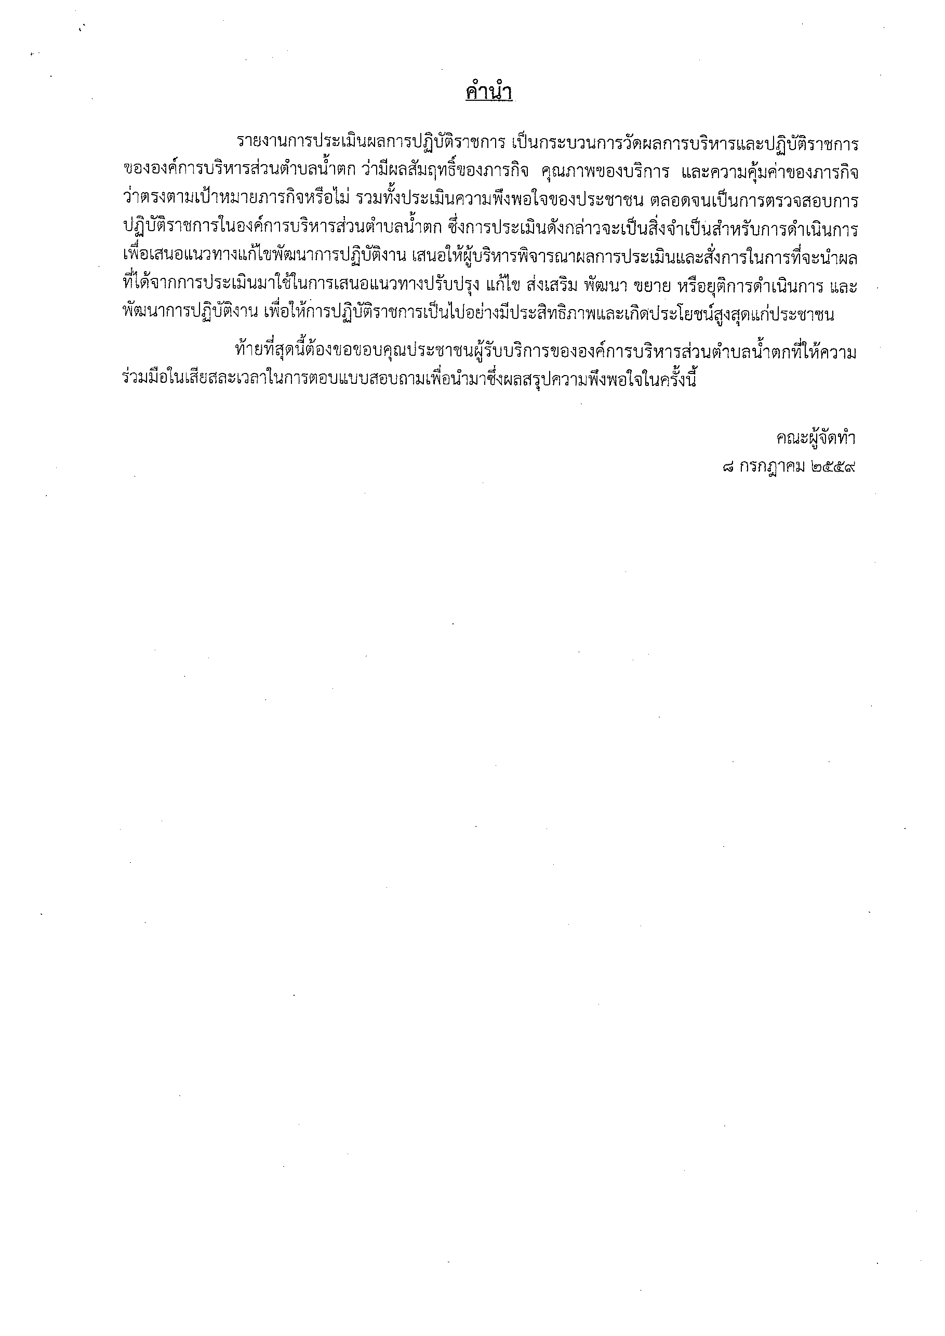

10 กรกฎาคม 2562

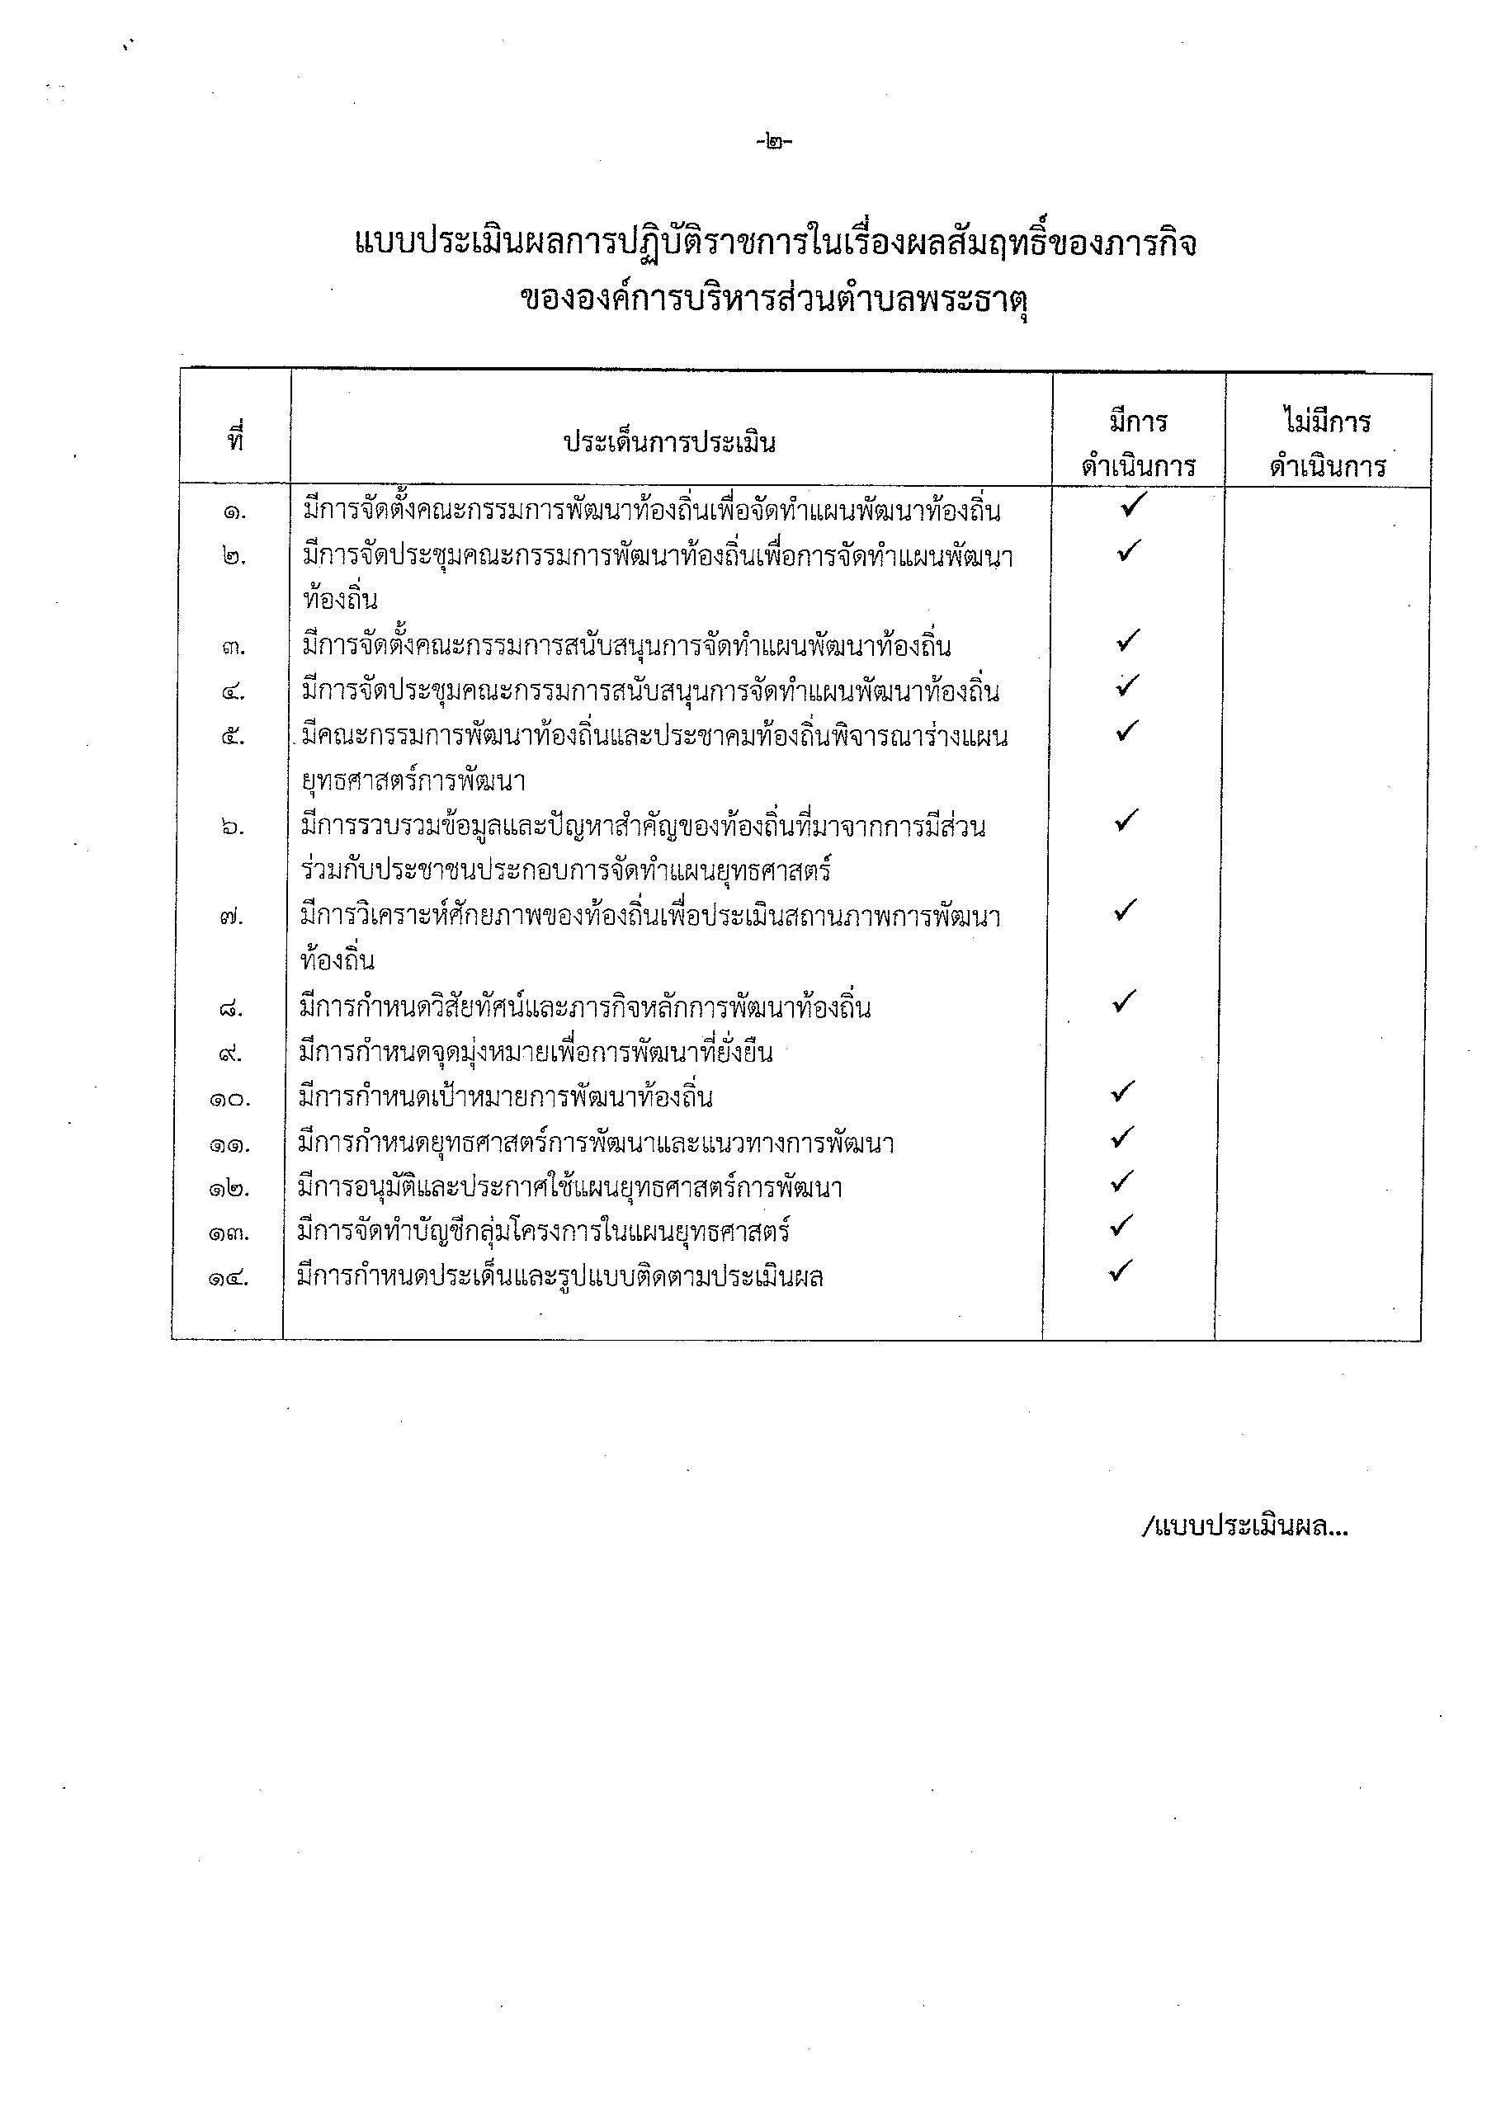

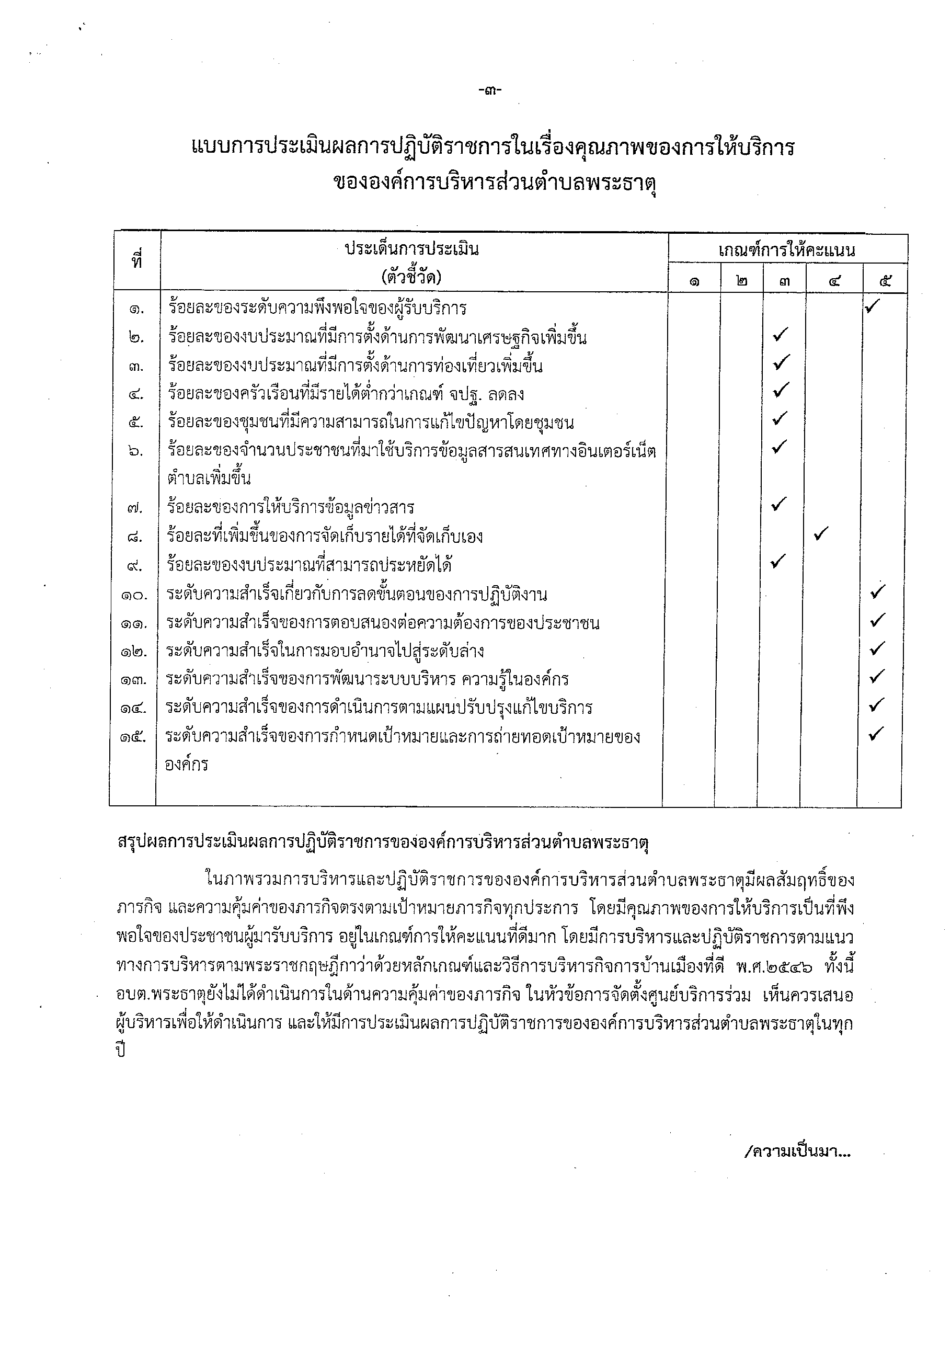

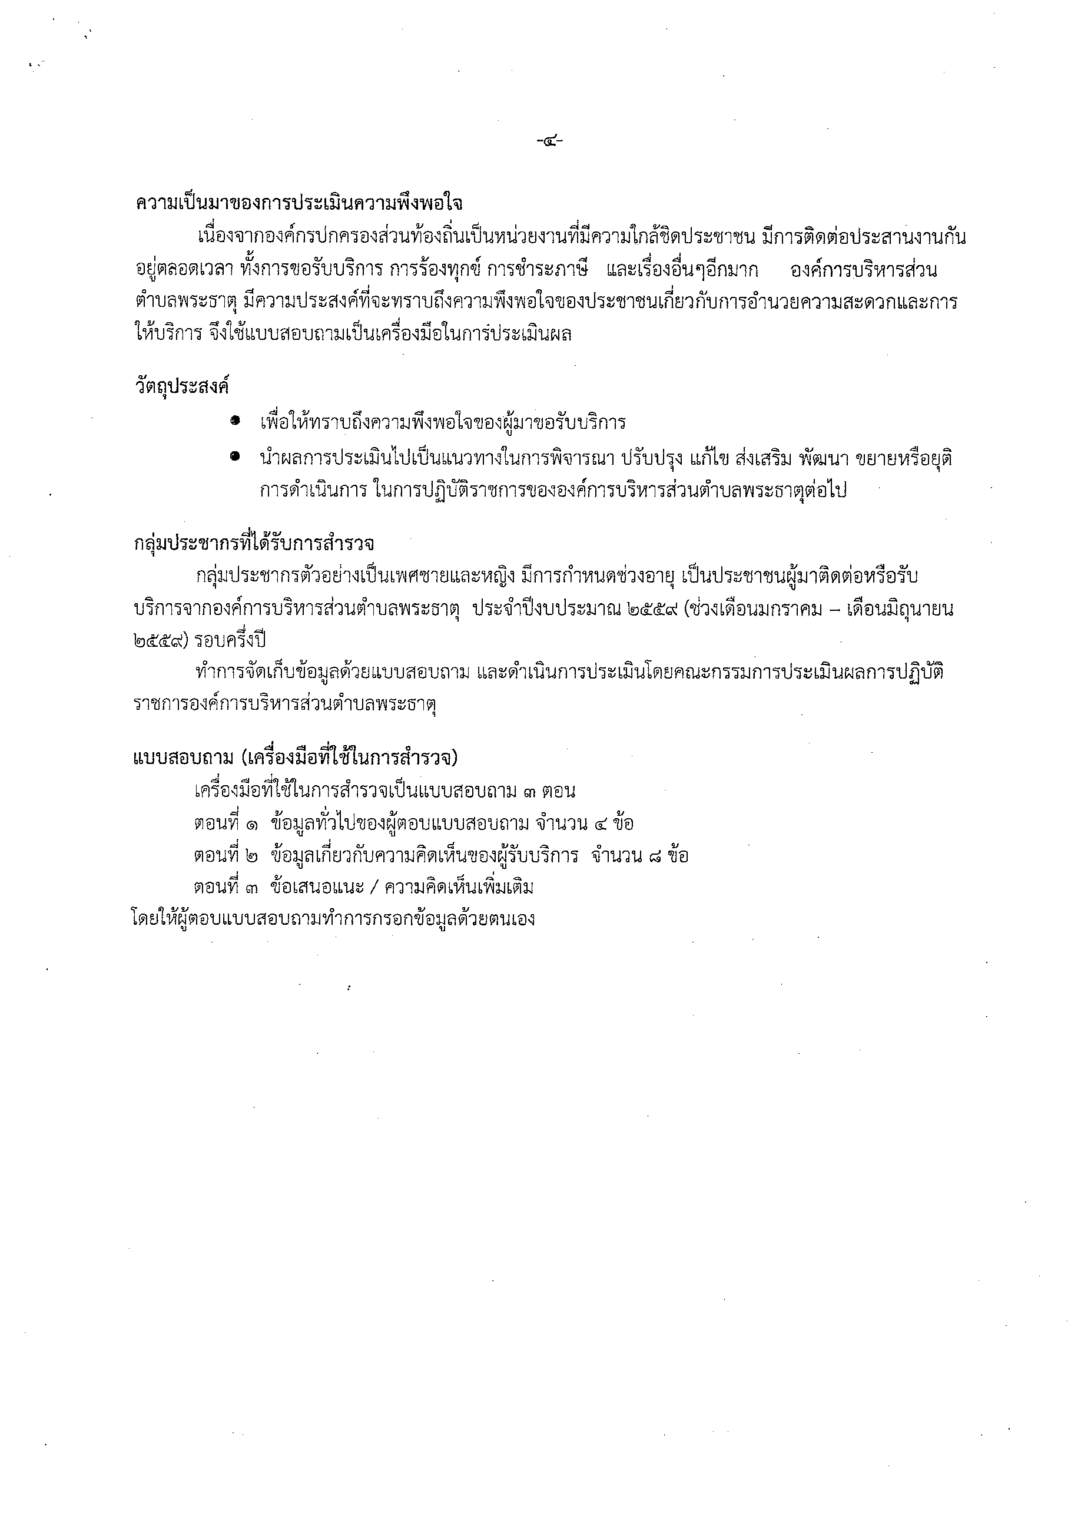

2561

2561

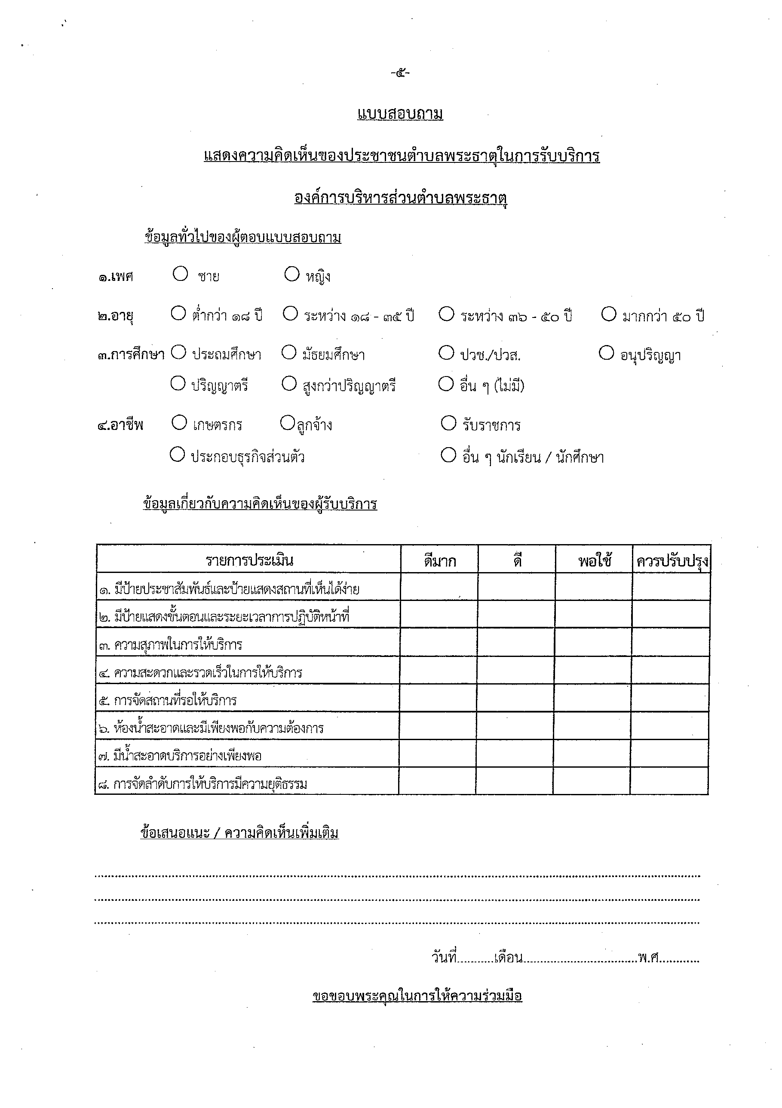

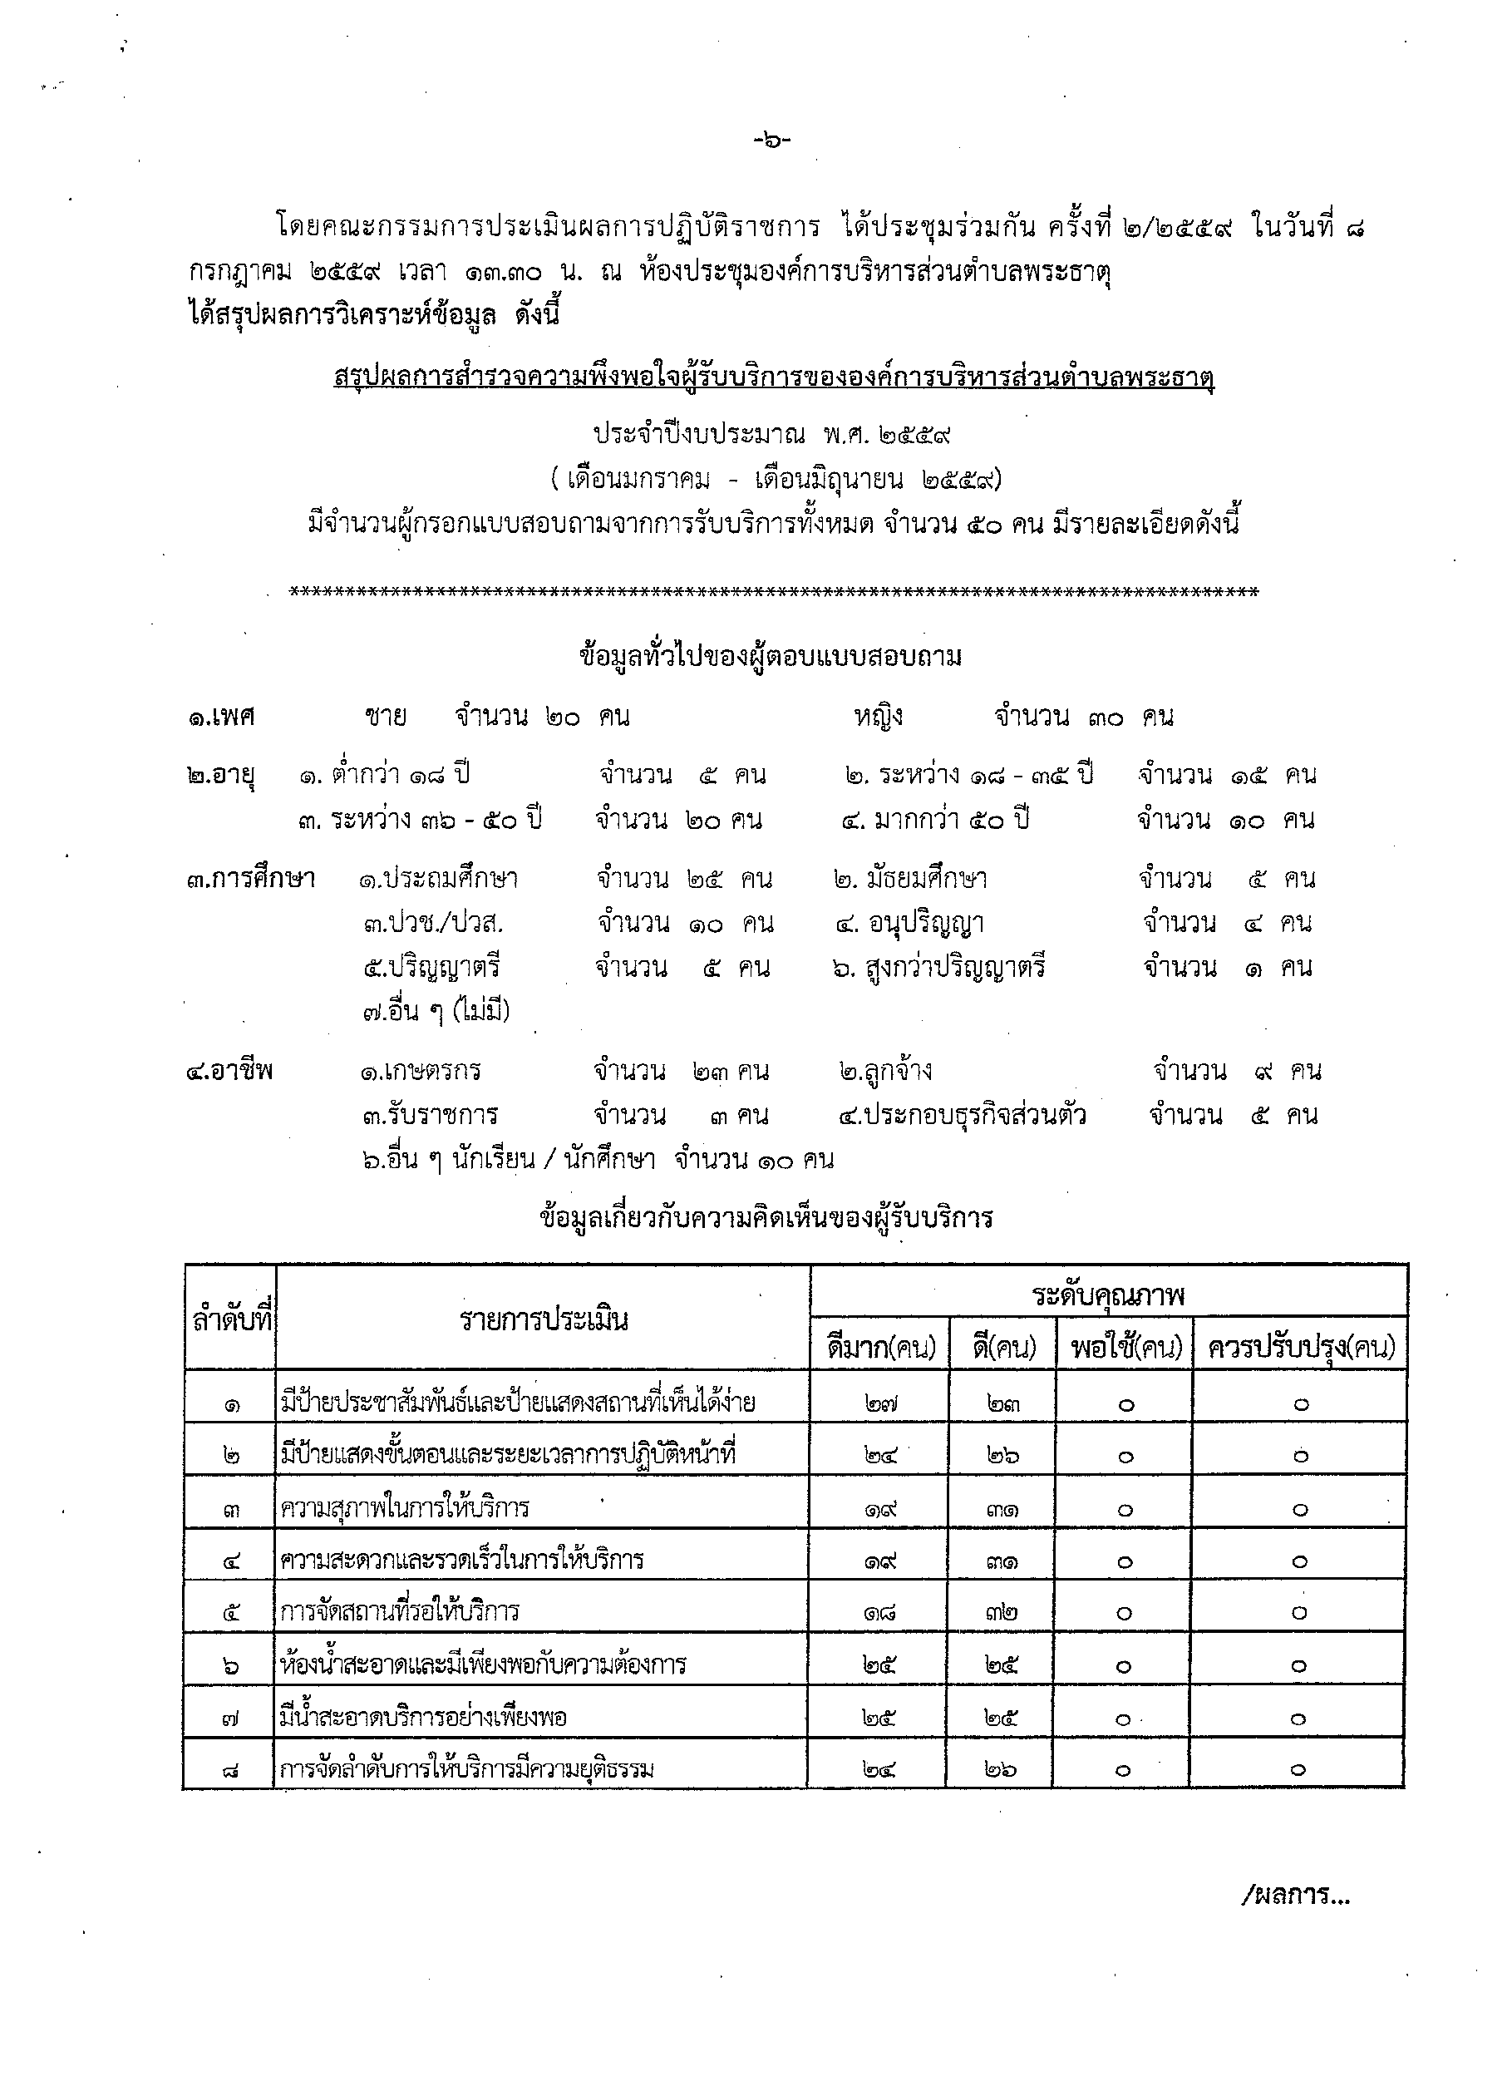

2562

2562

8

2562

2562

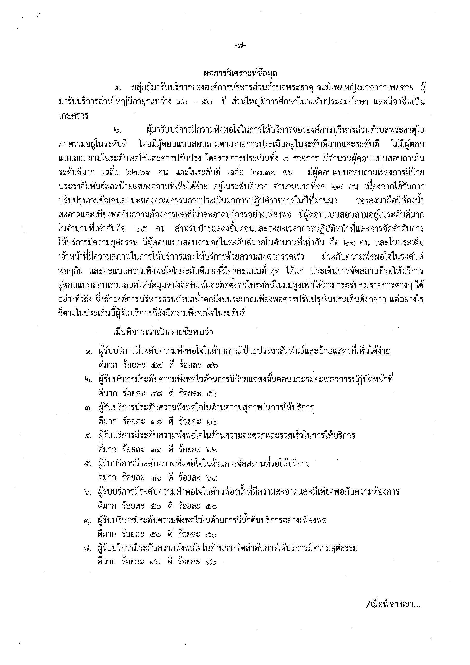

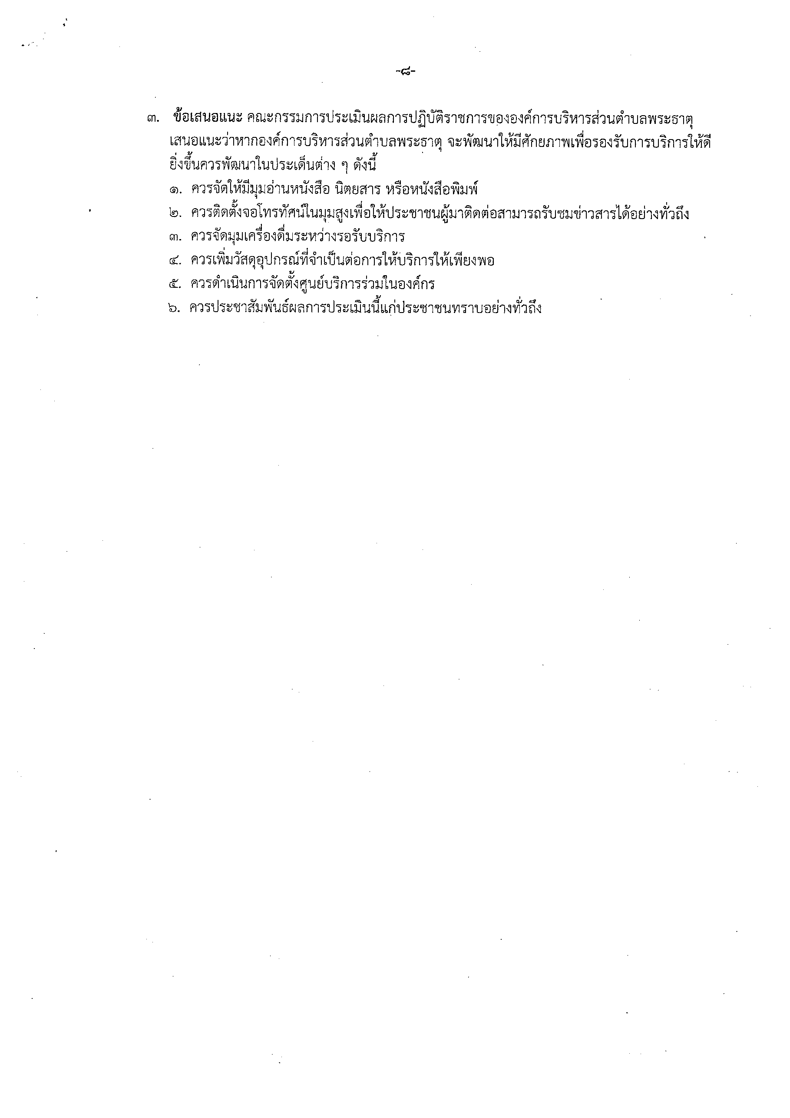

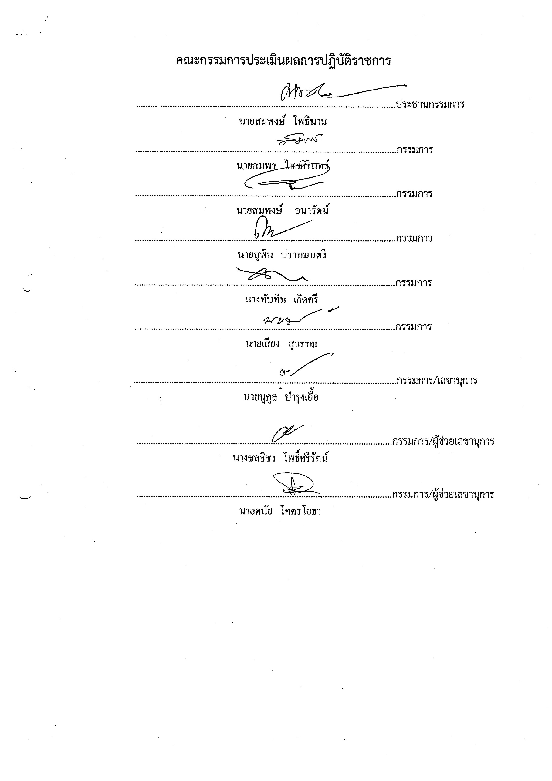

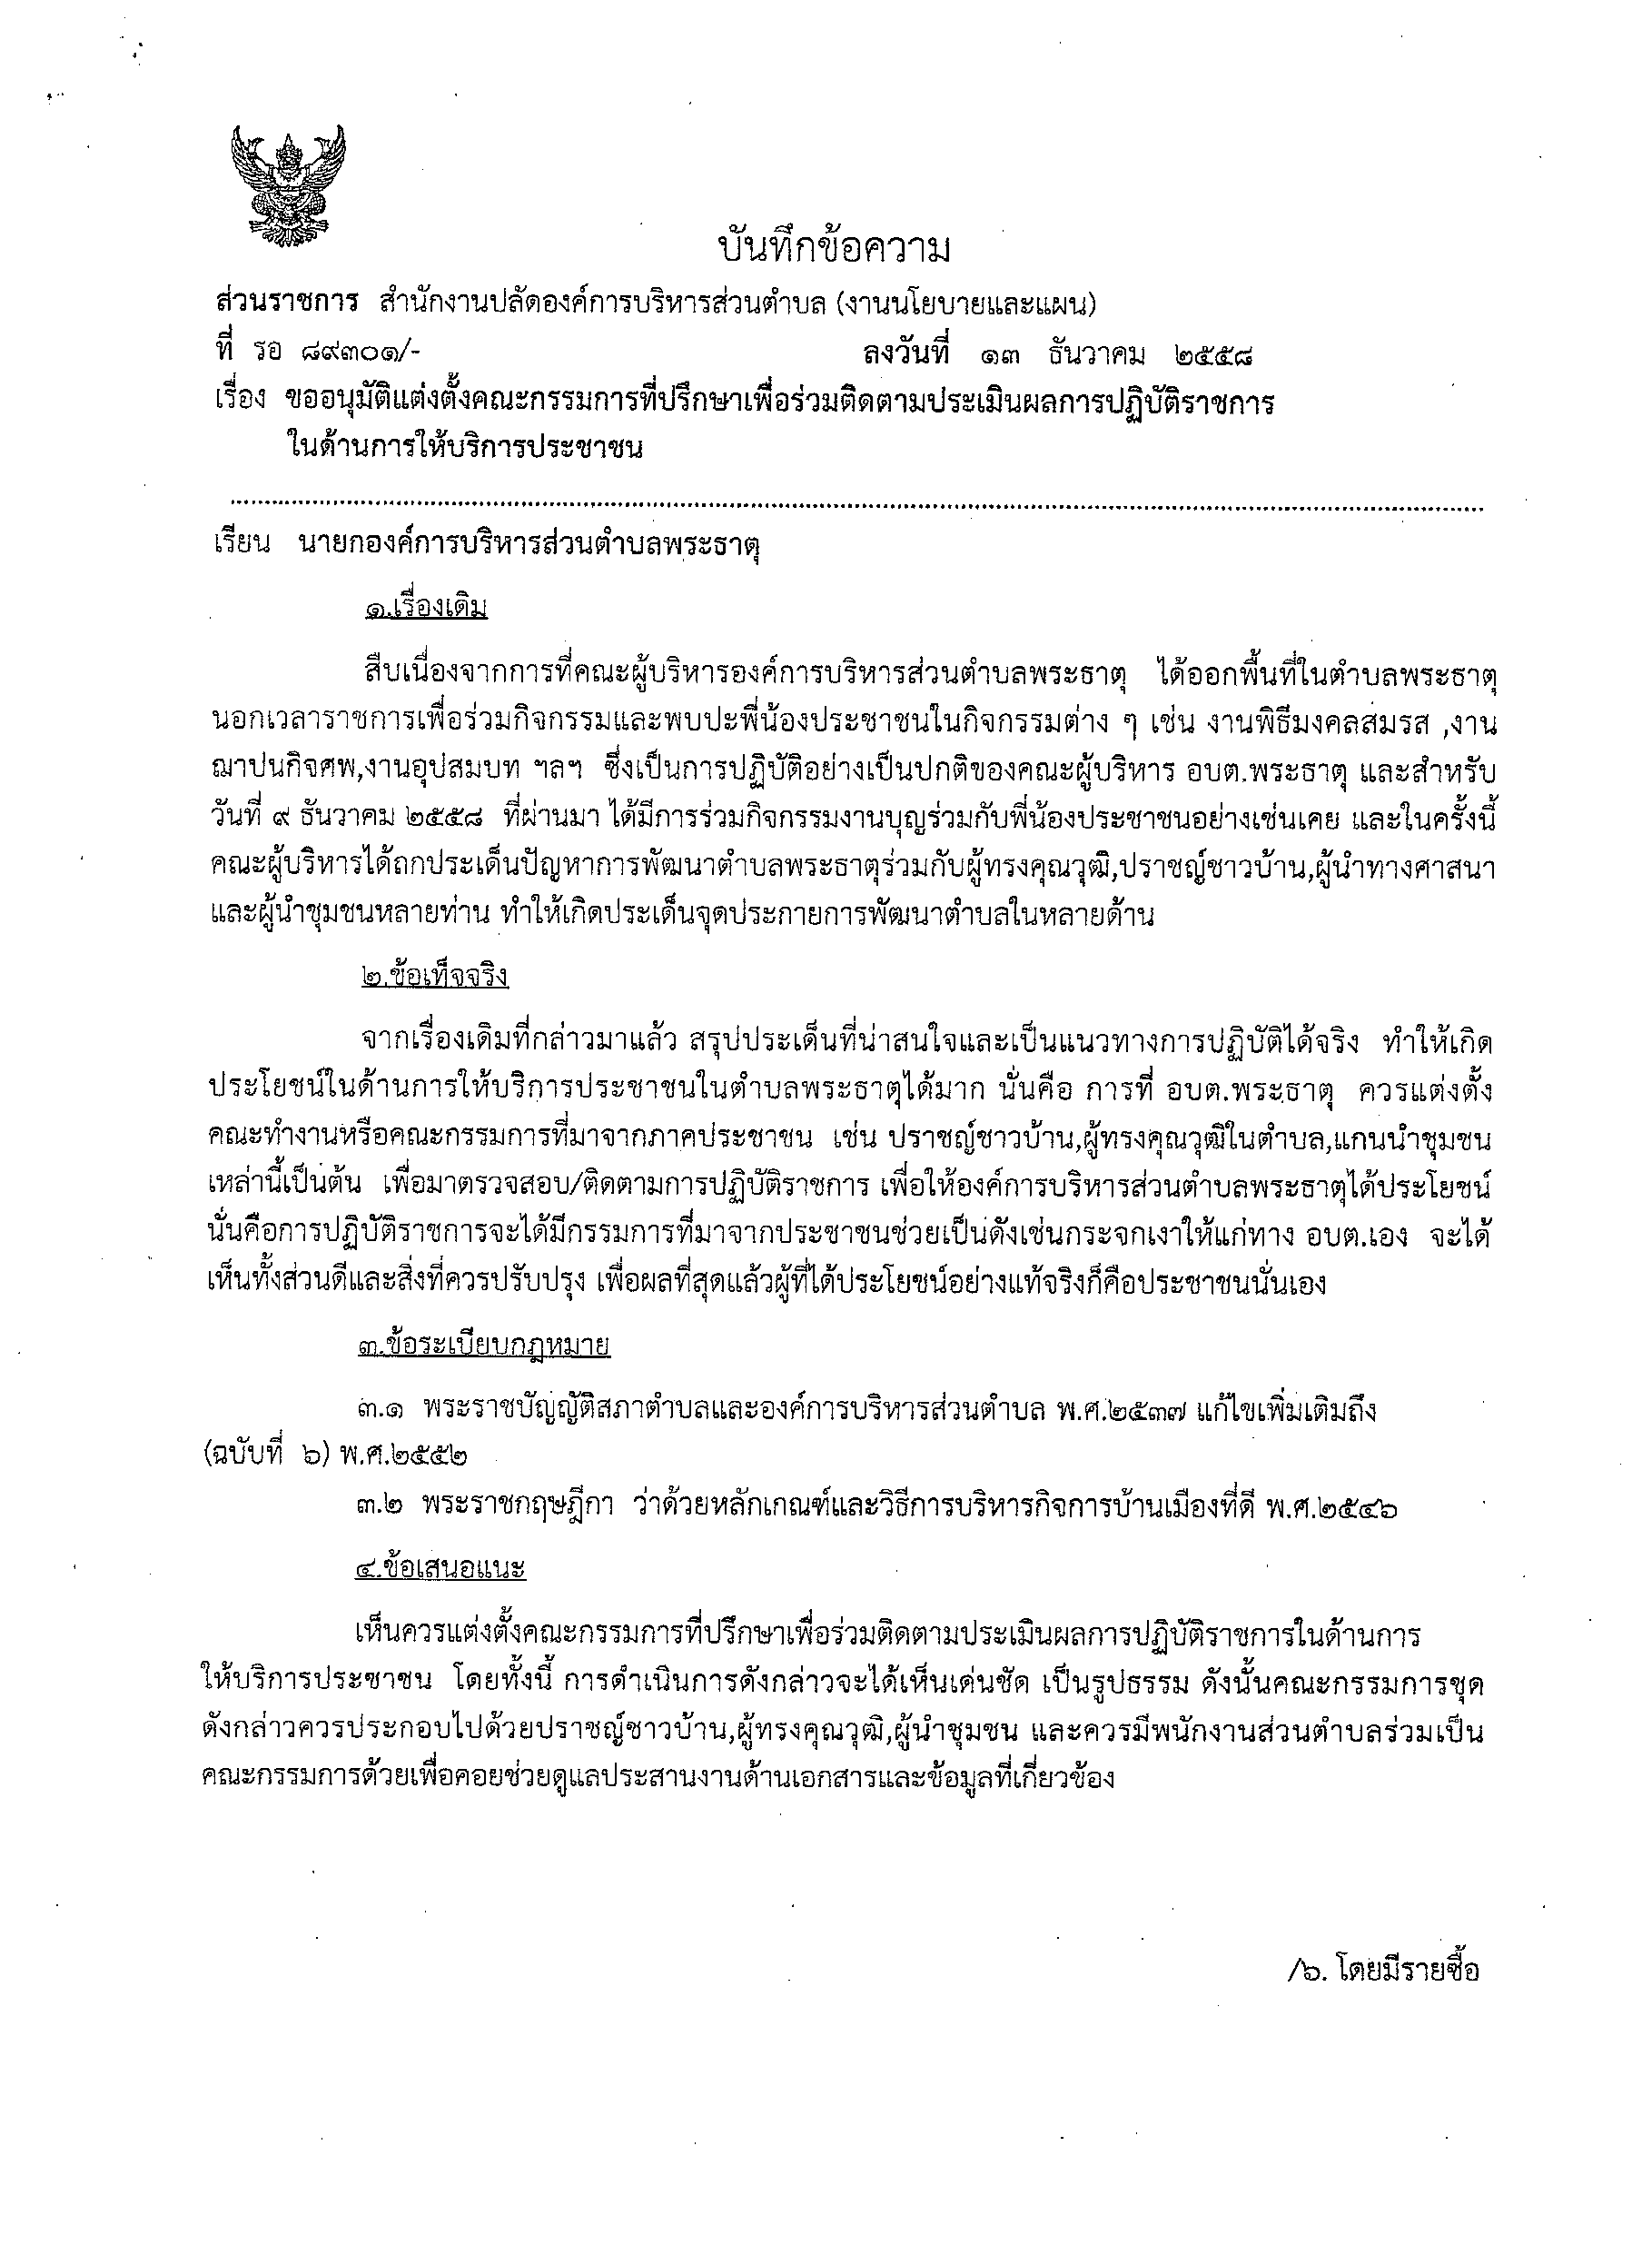

7 ธันวาคม 2561

ลงวันที่ 12 ธันวาคม 2561

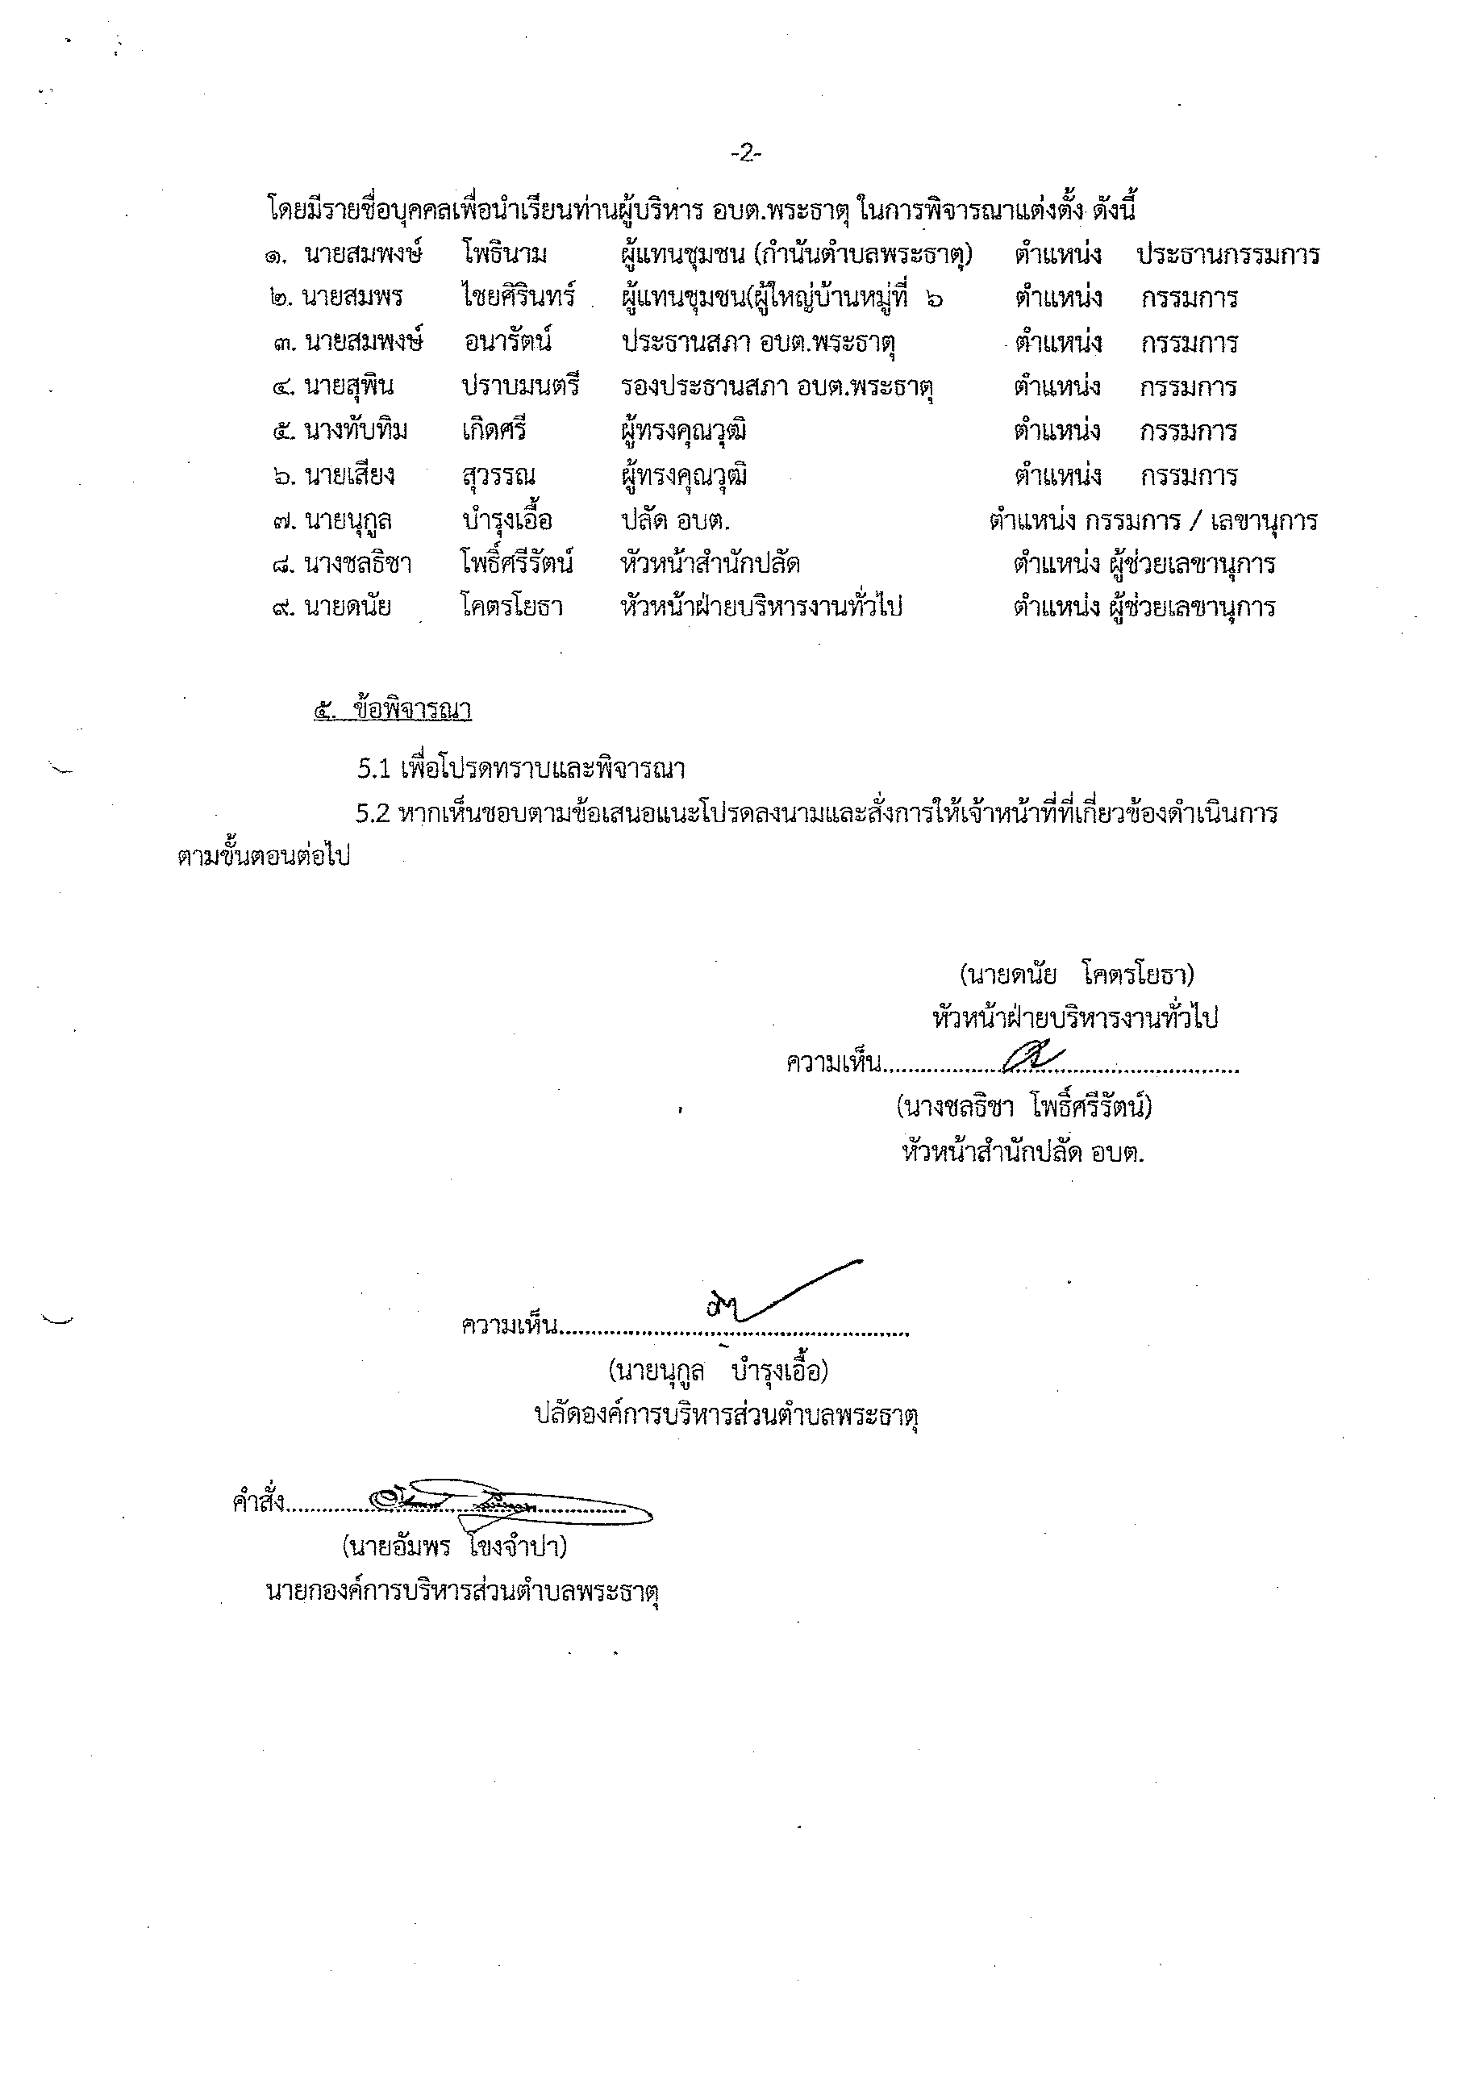

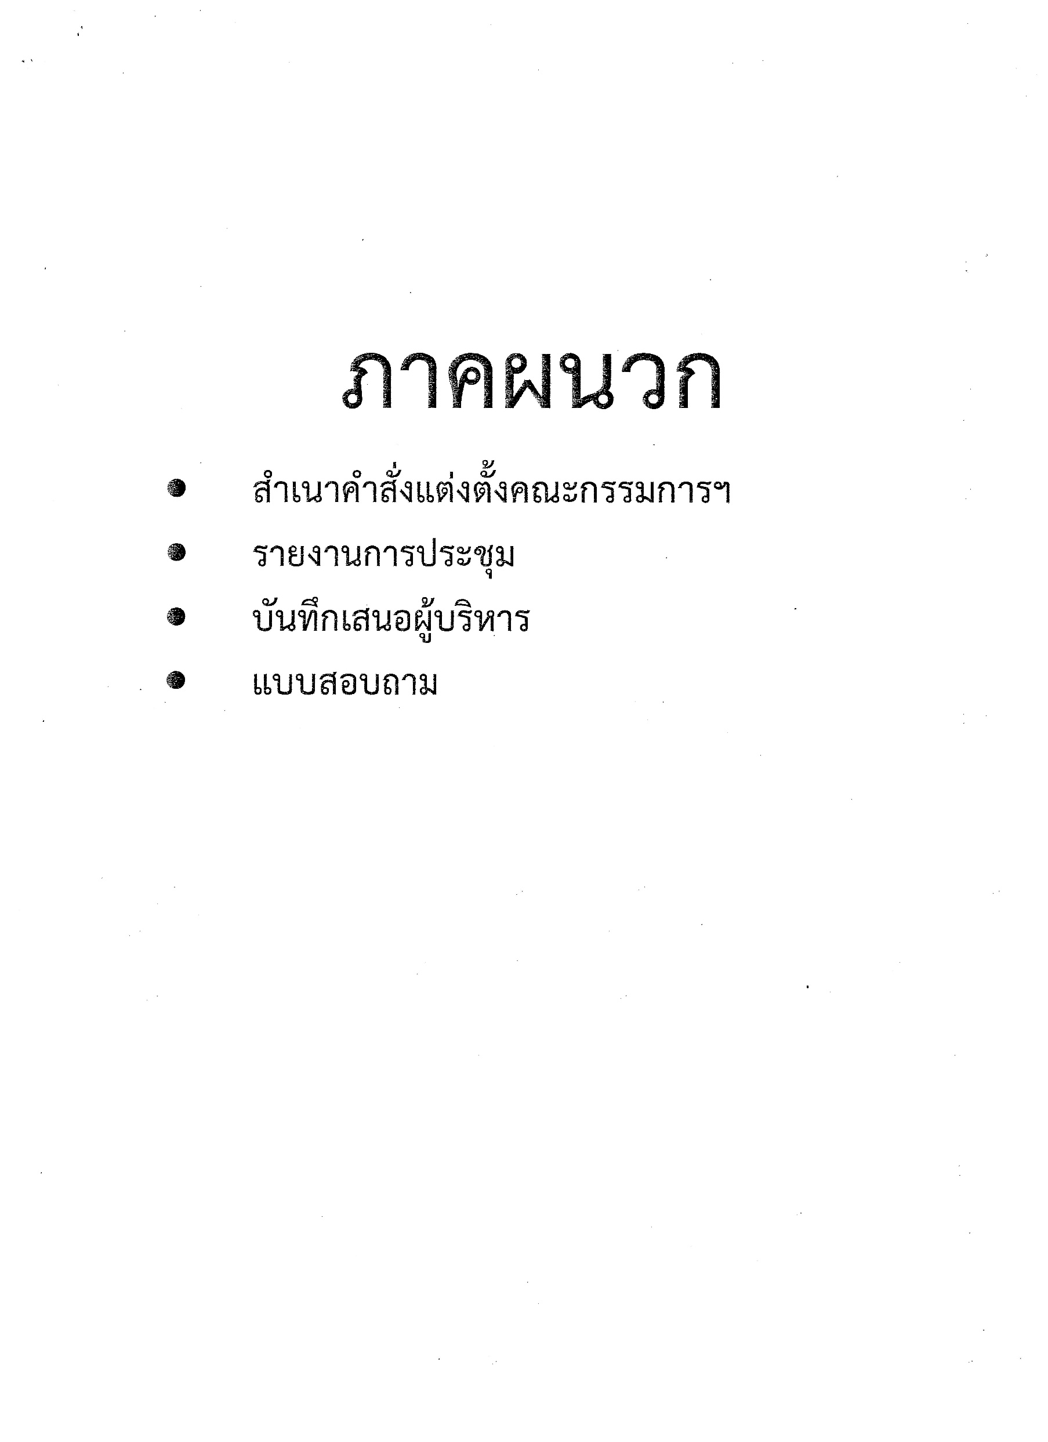

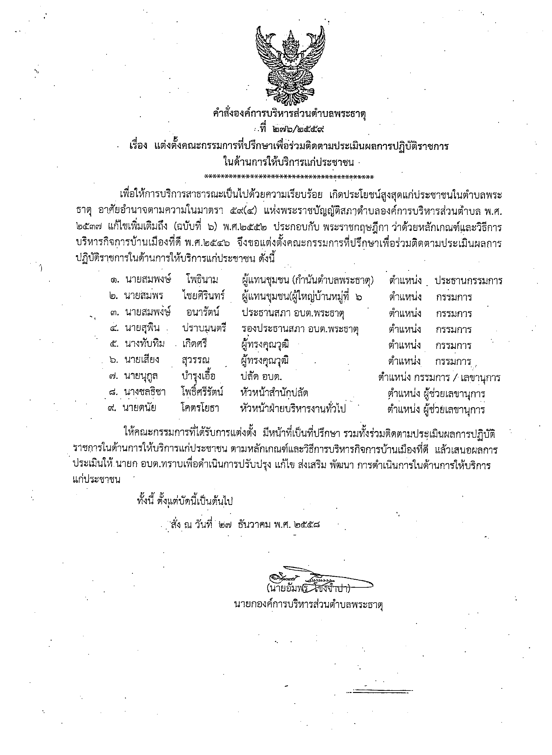

สั่ง ณ วันที่ 26 ธันวาคม 2561

276/2562

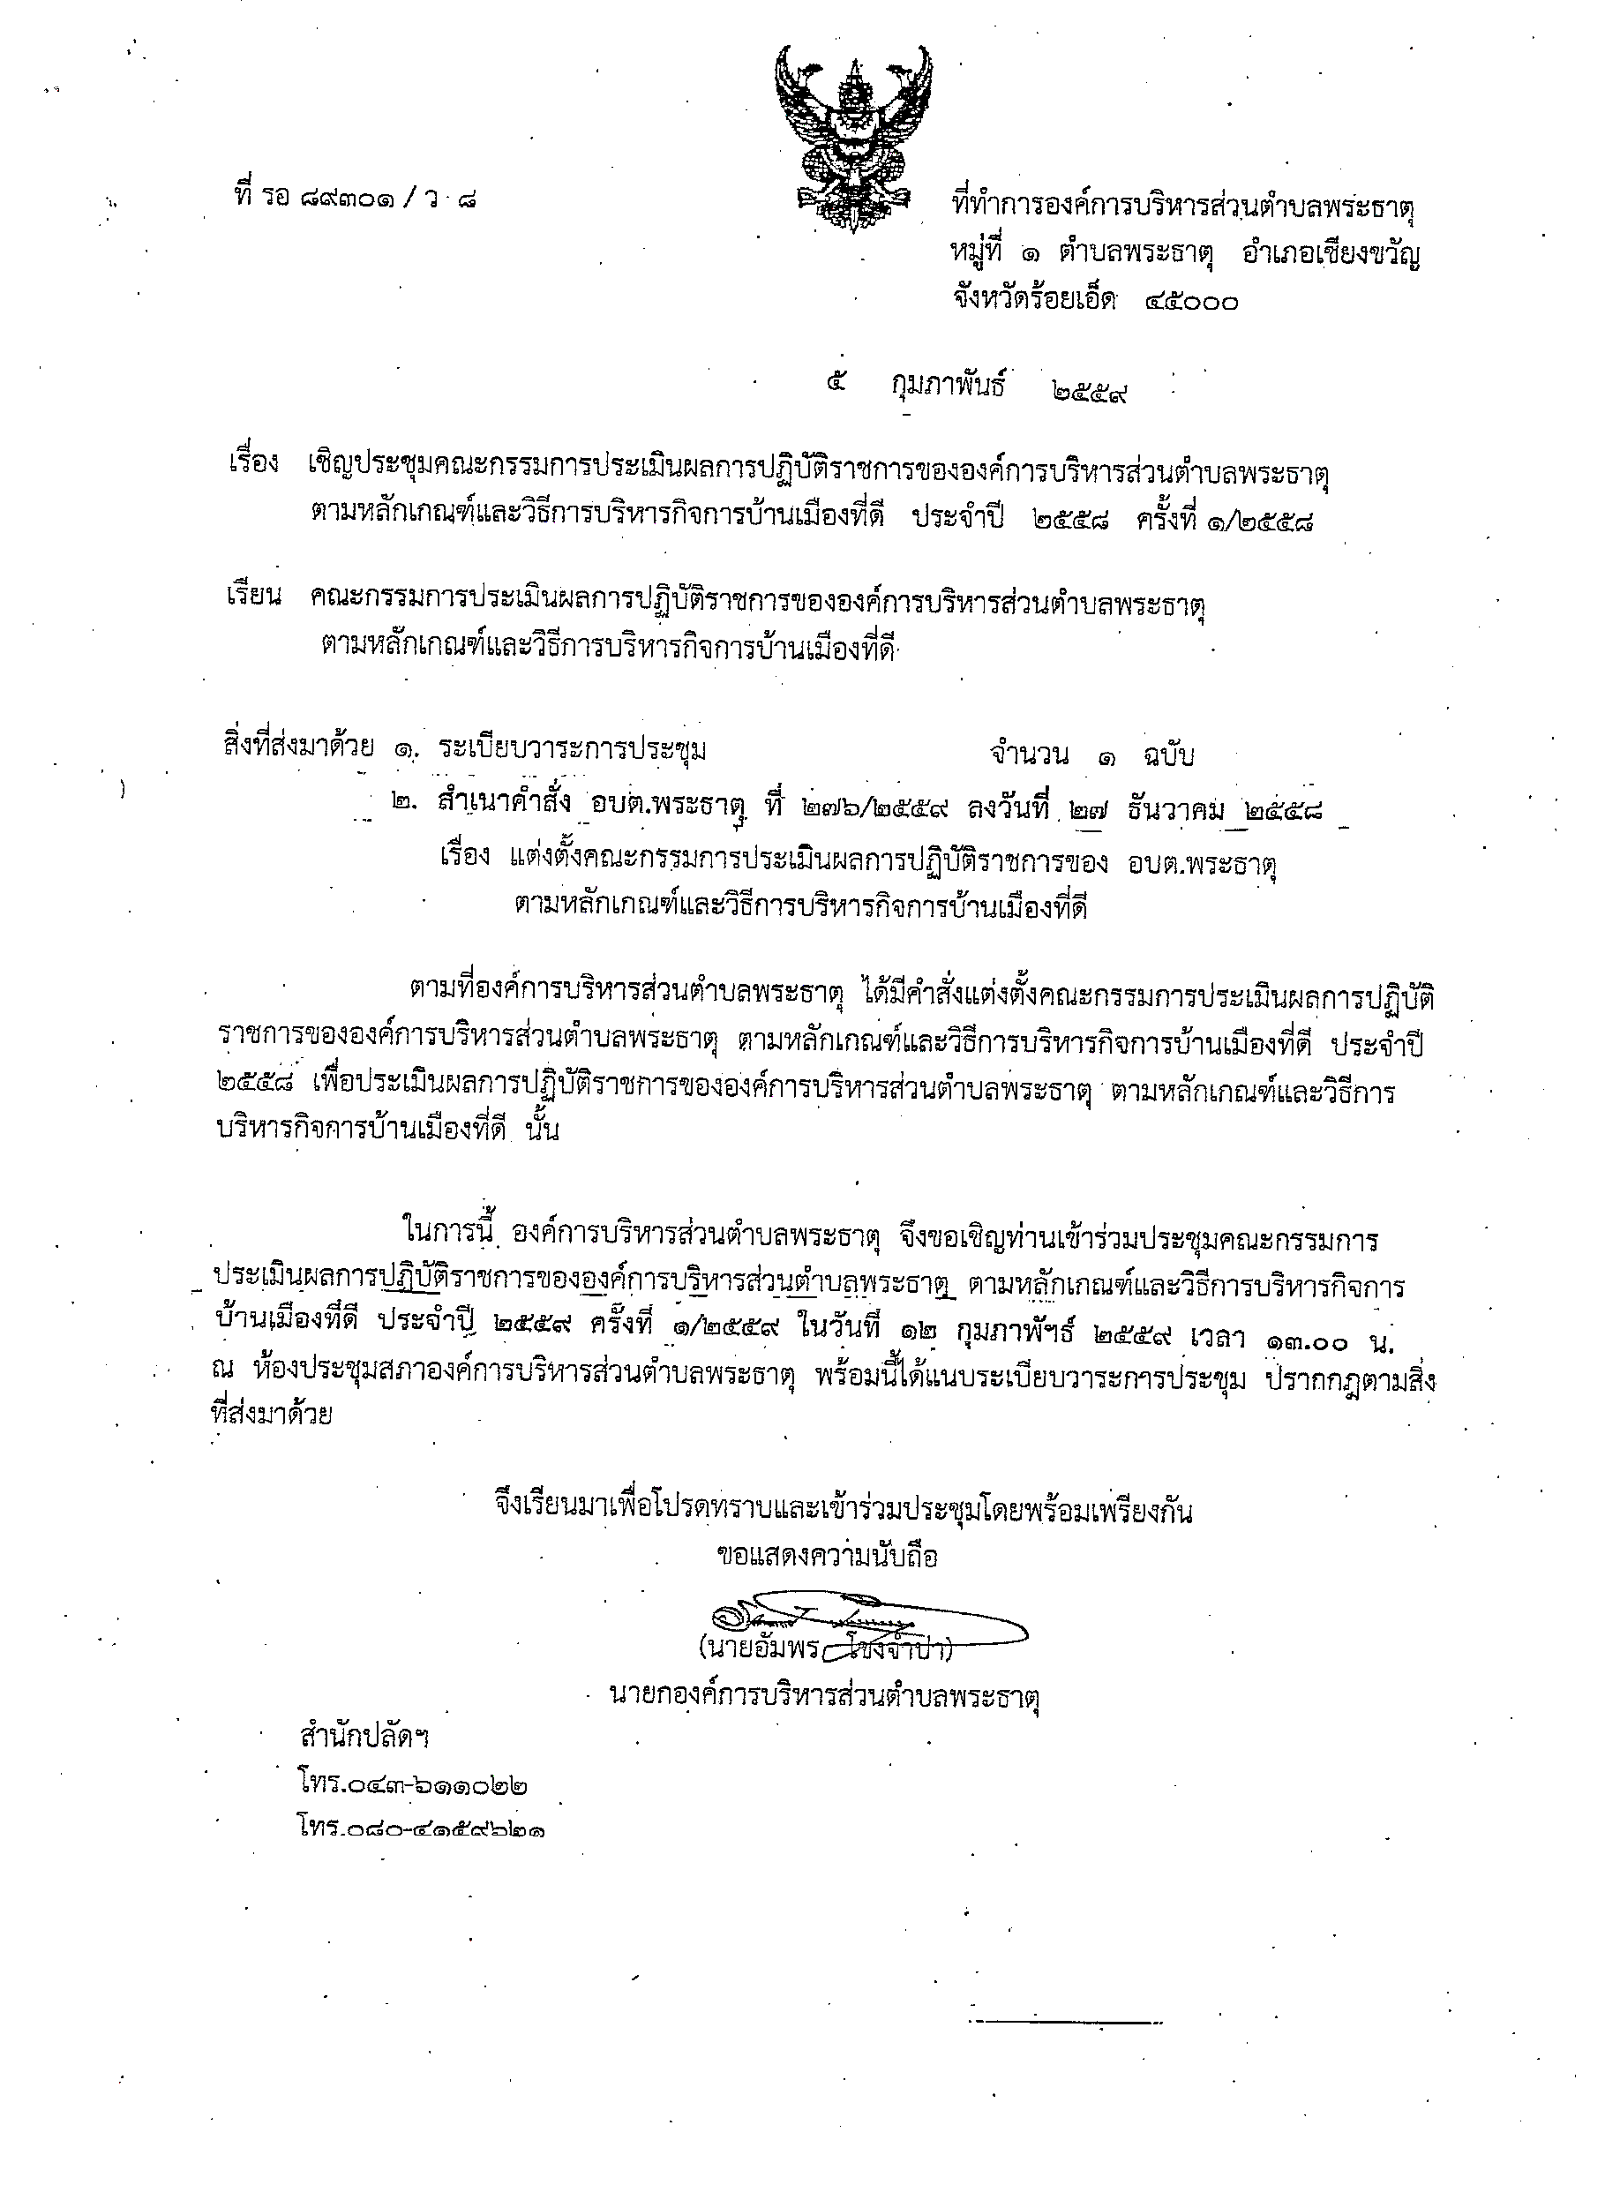

26 ธันวาคม 2561

2562 ครั้งที่ 1/2562 ในวันที่ 13 กุมภาพันธ์ 2562 เวลา 13.00 น.

2559

276/2562

1/2562

7 กุมภาพันธ์ 2562

2562

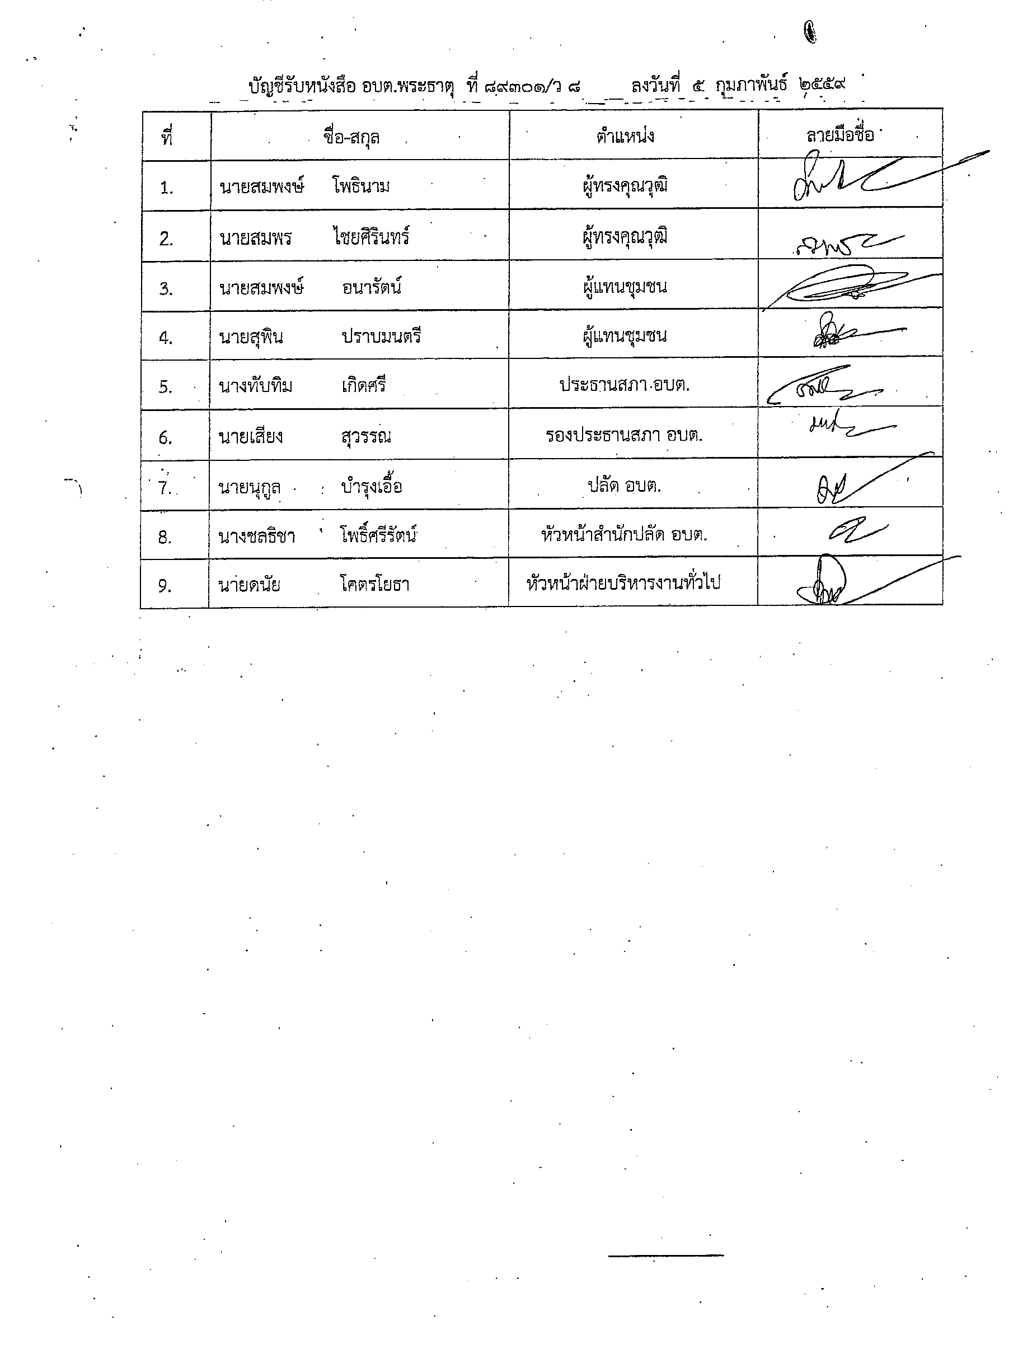

7 กุมภาพันธ์ 2562

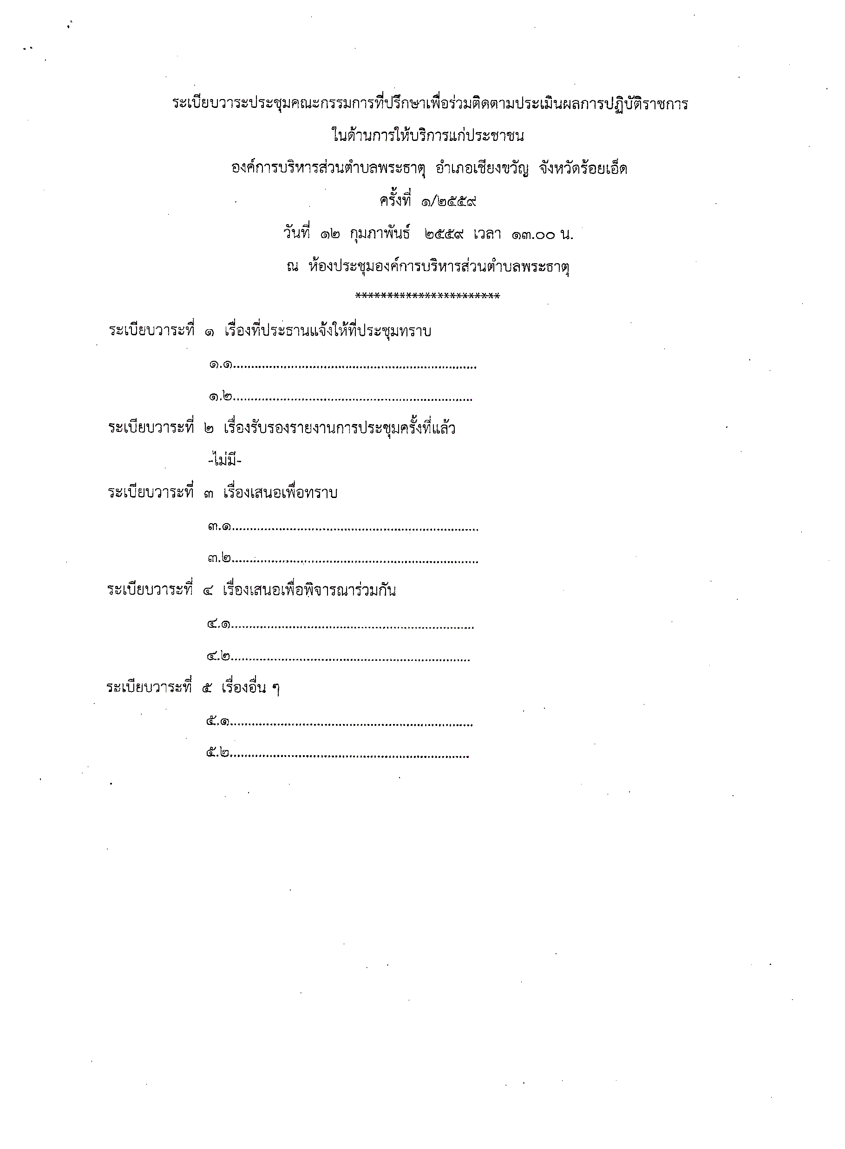

วันที่ 13 กุมภาพันธ์ 2562 เวลา 13.00 น.

ครั้งที่ 1/2562

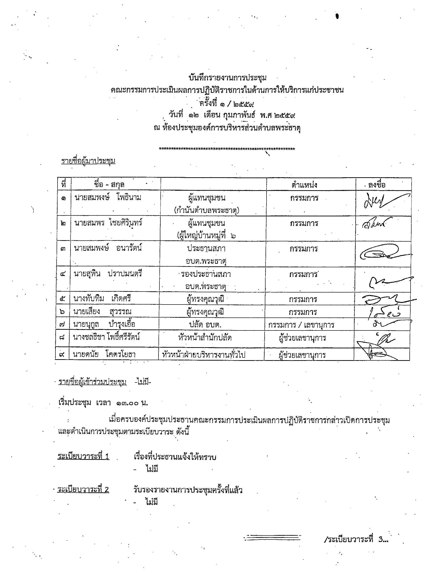

ครั้งที่ 1/2562

วันที่ 13 กุมภาพันธ์ 2562

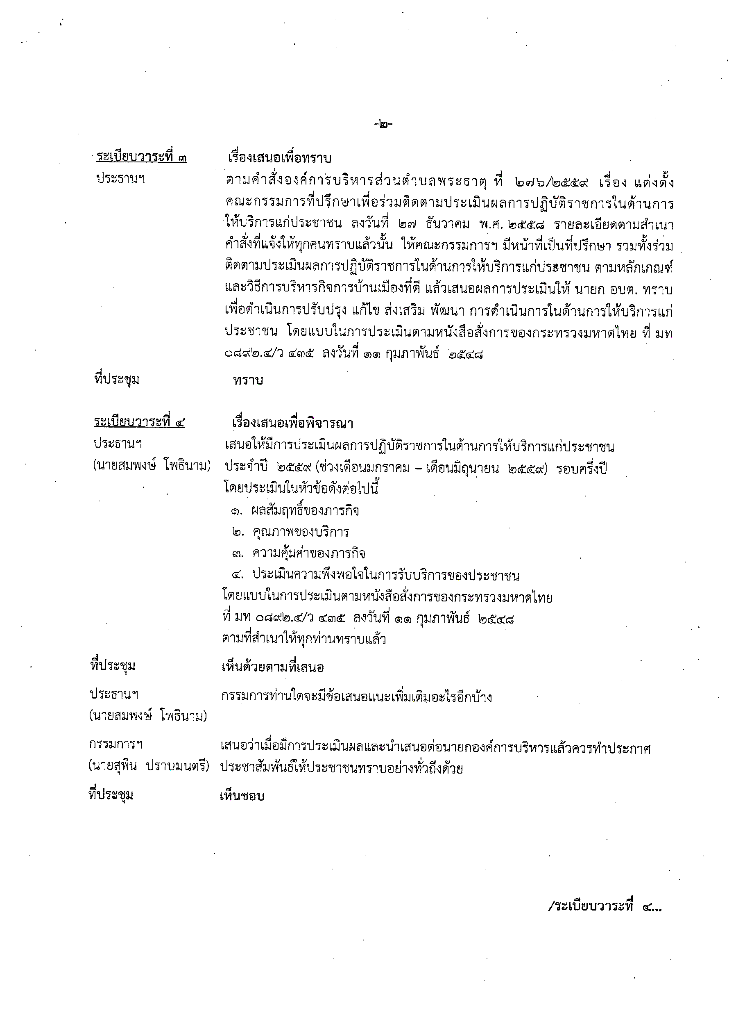

2562

2562

2561

26

276/2562

25

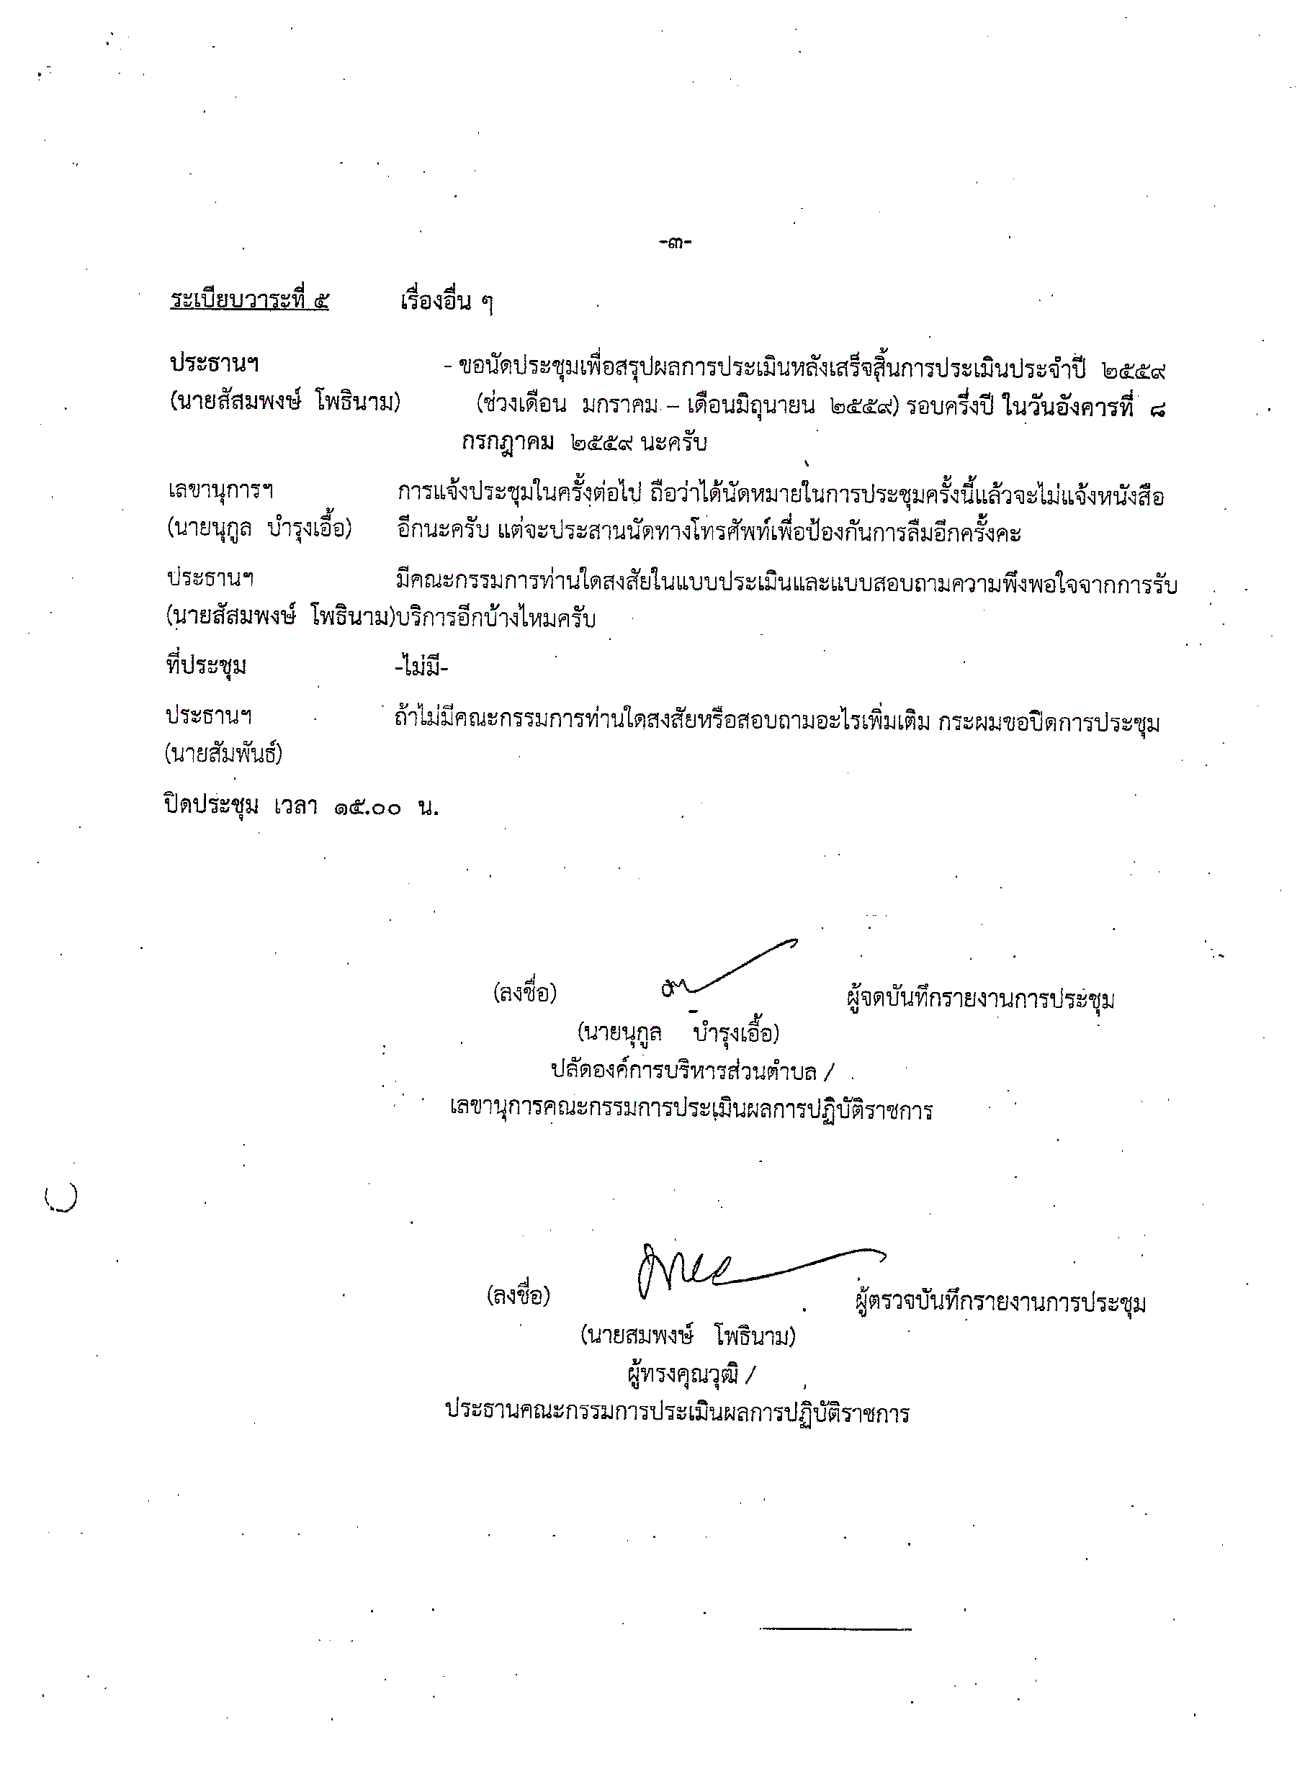

กรกฎาคม 2562

ในวันจันทร์ที่ 8

2562

2562

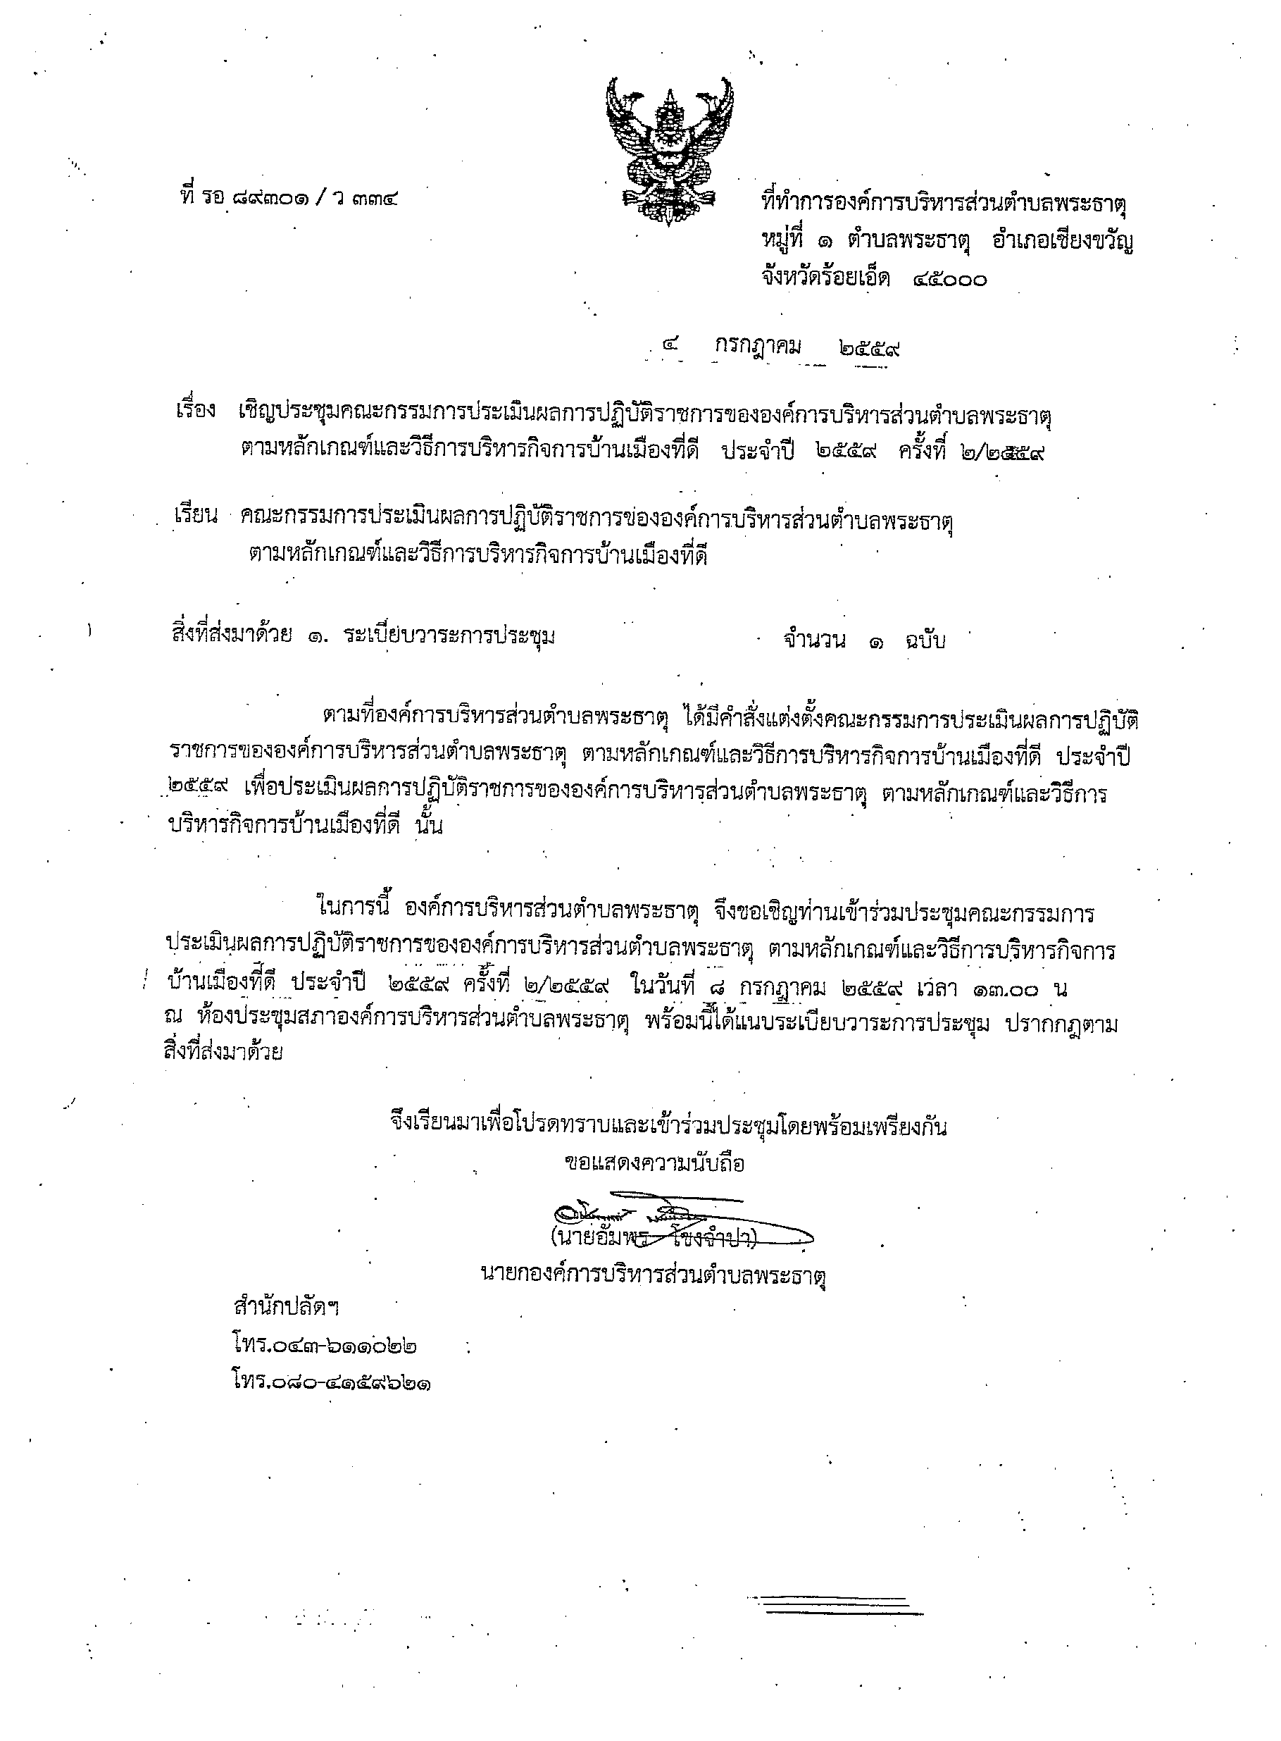

4 กรกฎาคม 2562

2561 ครั้งที่ 2/2562 ในวันที่ 8 กรกฎาคม 2562 เวลา 13.00 น.

2561

2562 ครั้งที่ 2/2562

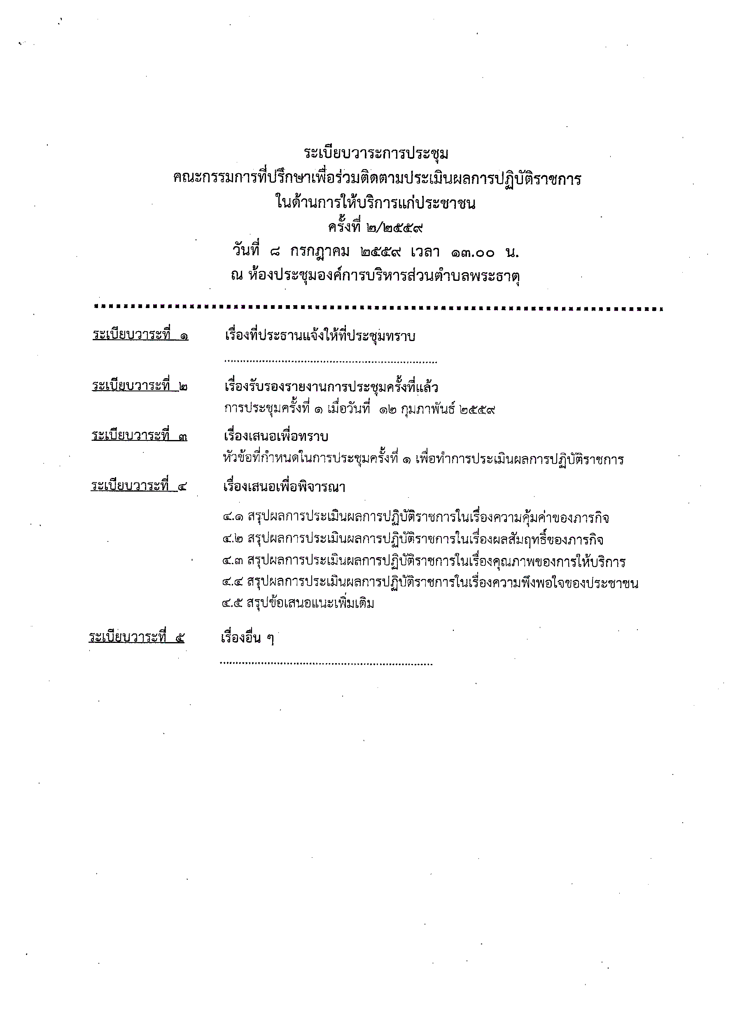

1 เมื่อวันที่ 13 กุมภาพันธ์ 2562

**ครั้งที่ 2/2562**

**วันที่ 8 กรกฎาคม 2562 เวลา 13.00**

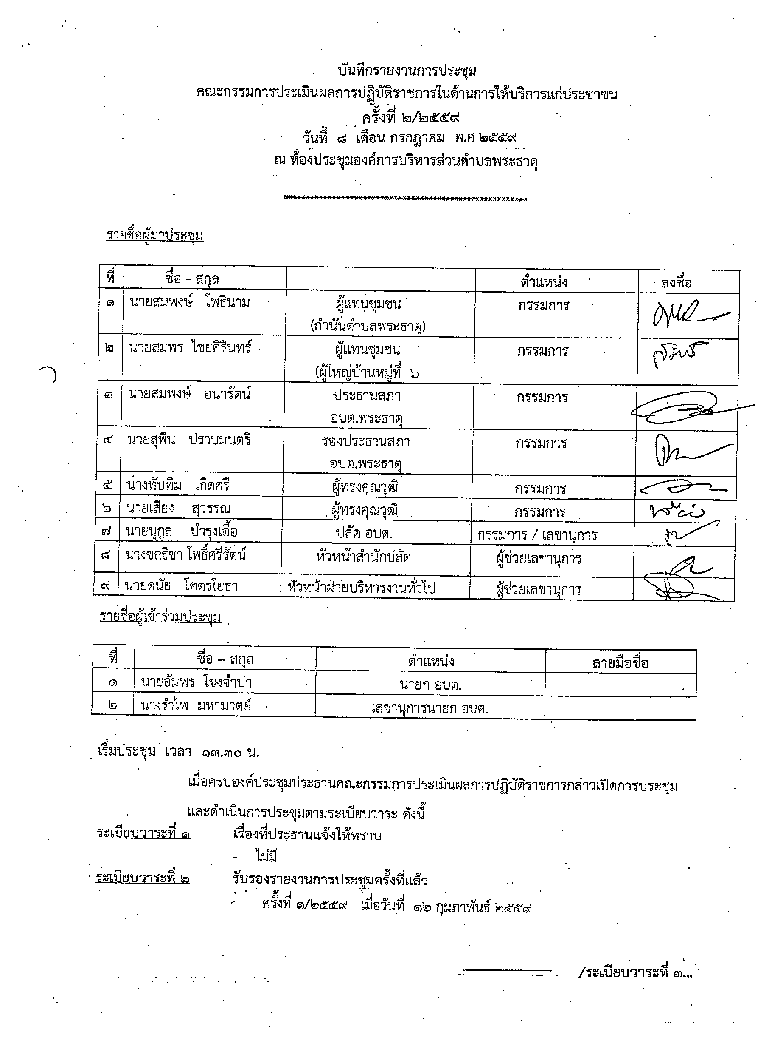

* ครั้งที่ 1/2562 เมื่อวันที่ 13 กุมภาพันธ์ 2562

**วันที่ 8 เดือน กรกฎาคม 2562**

**ครั้งที่ 2/2562**

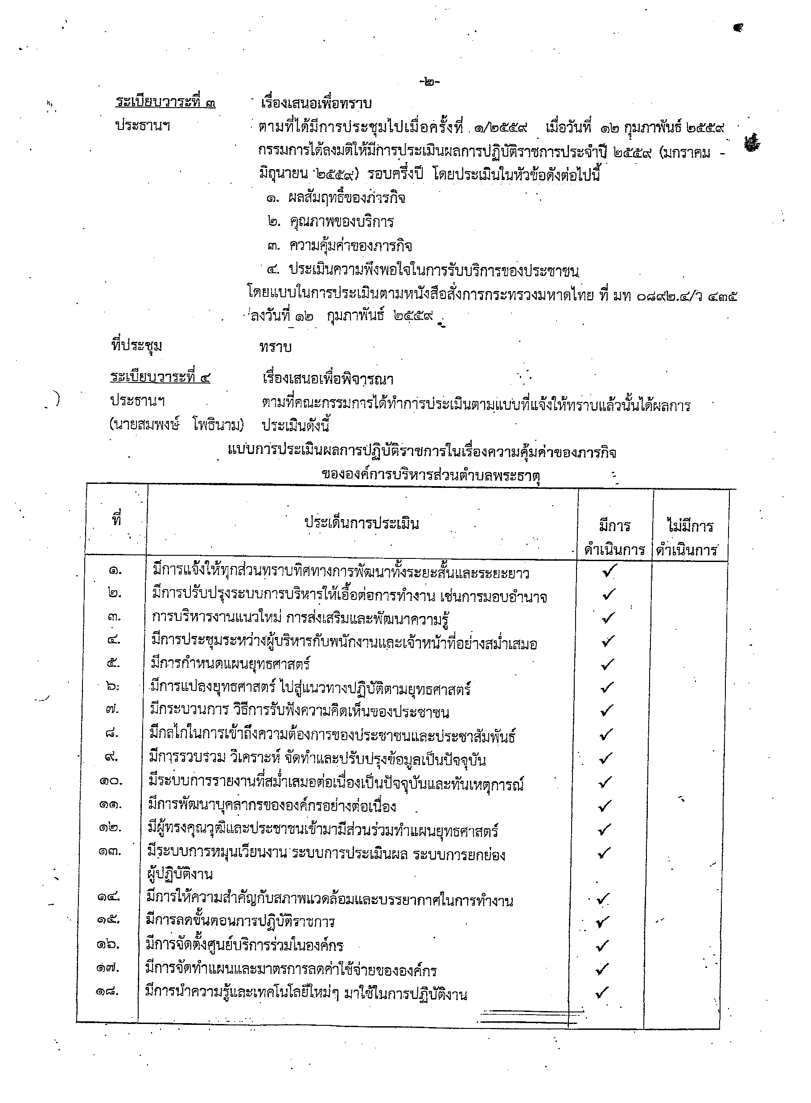

ลงวันที่ 11 กุมภาพันธ์ 2548

2562

2562

1/2562 เมื่อวันที่ 13 กุมภาพันธ์ 2562

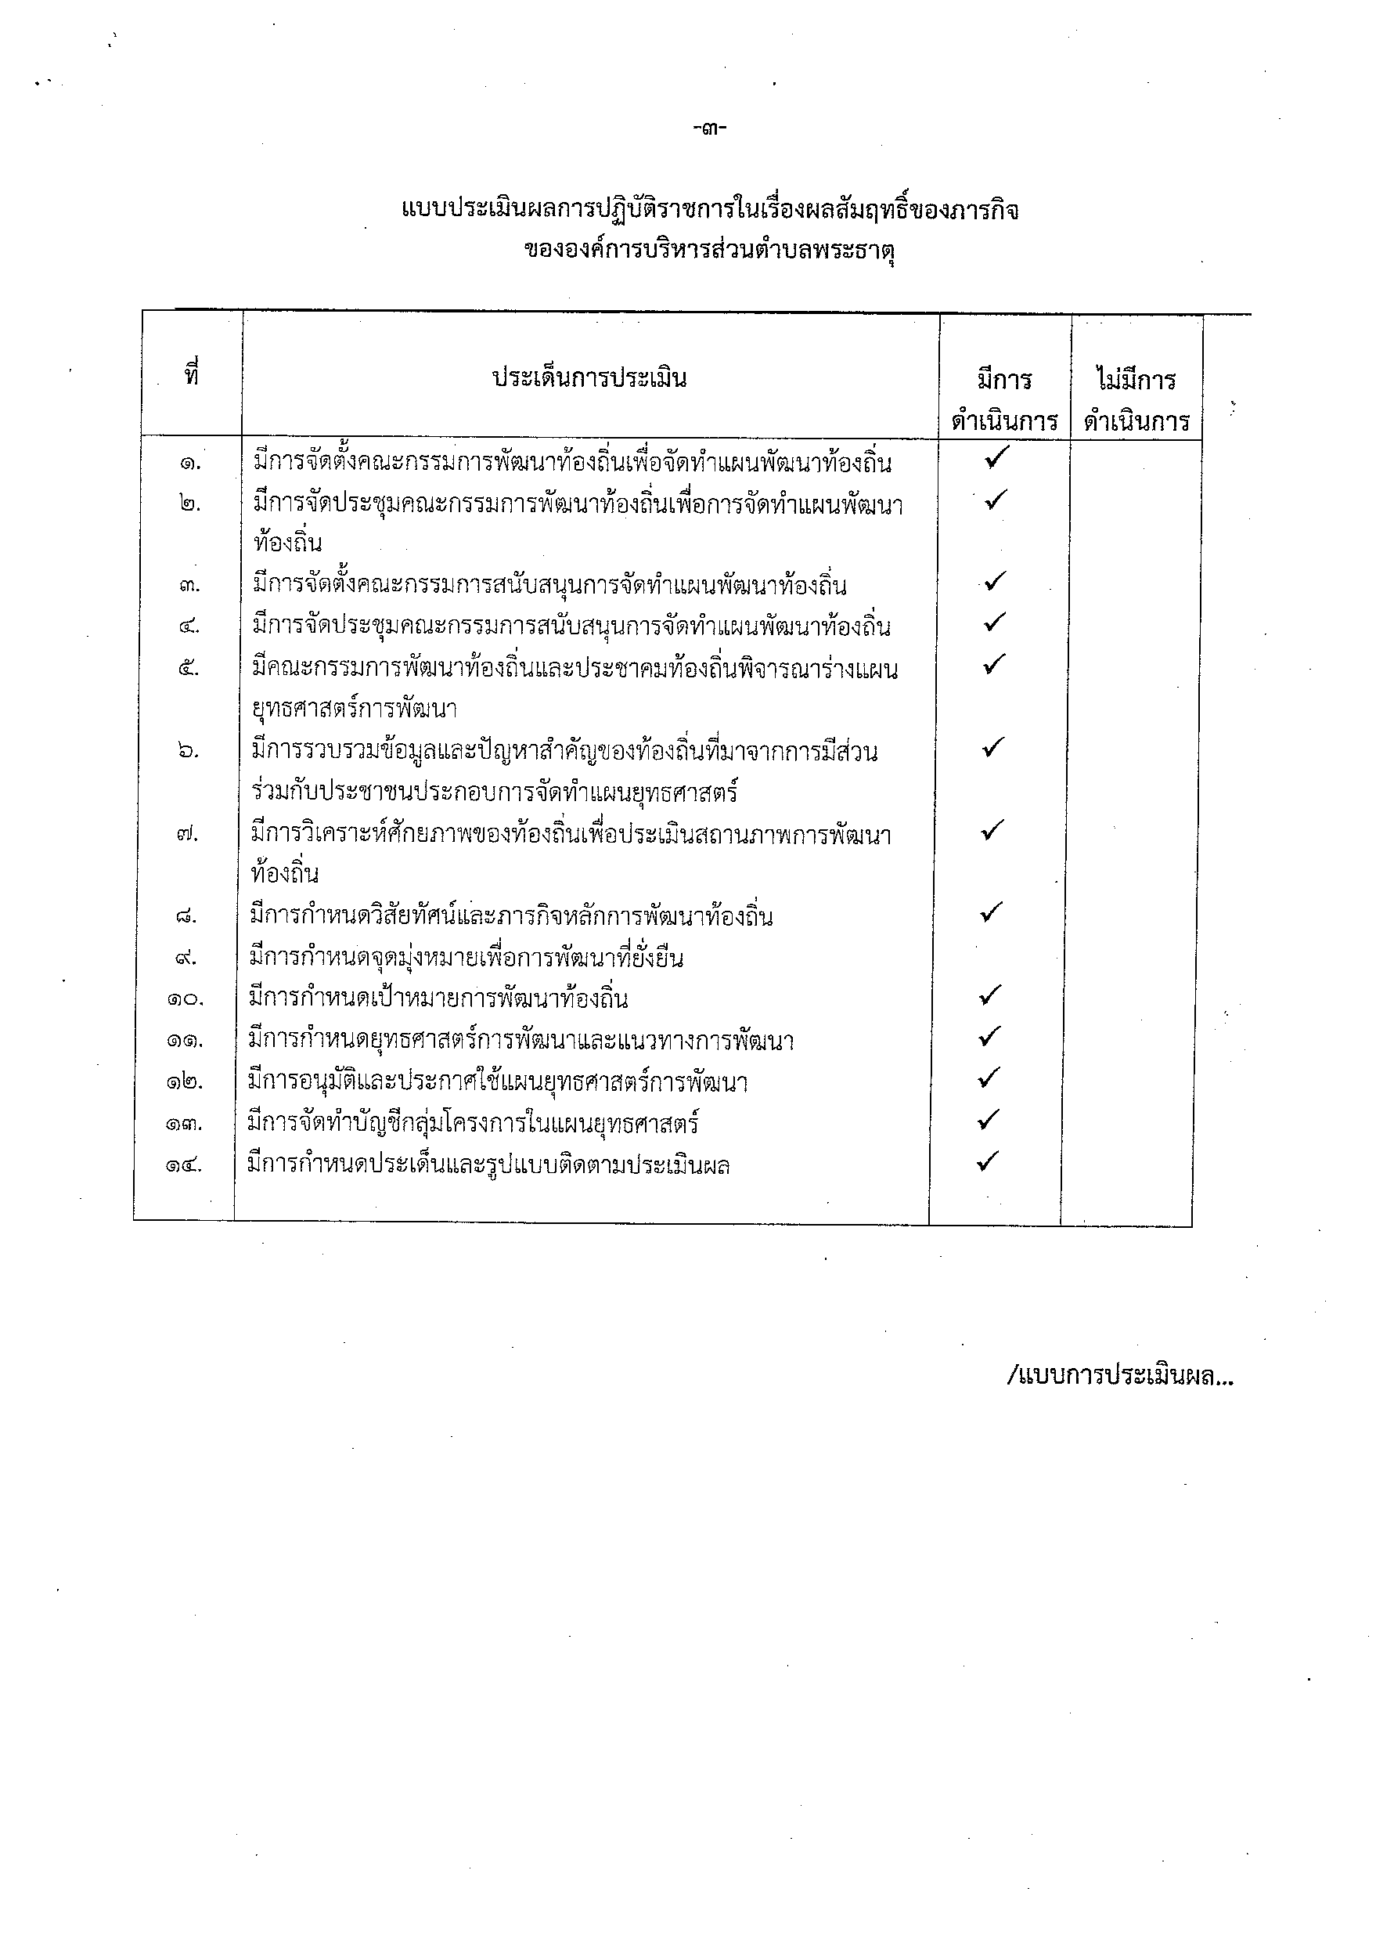

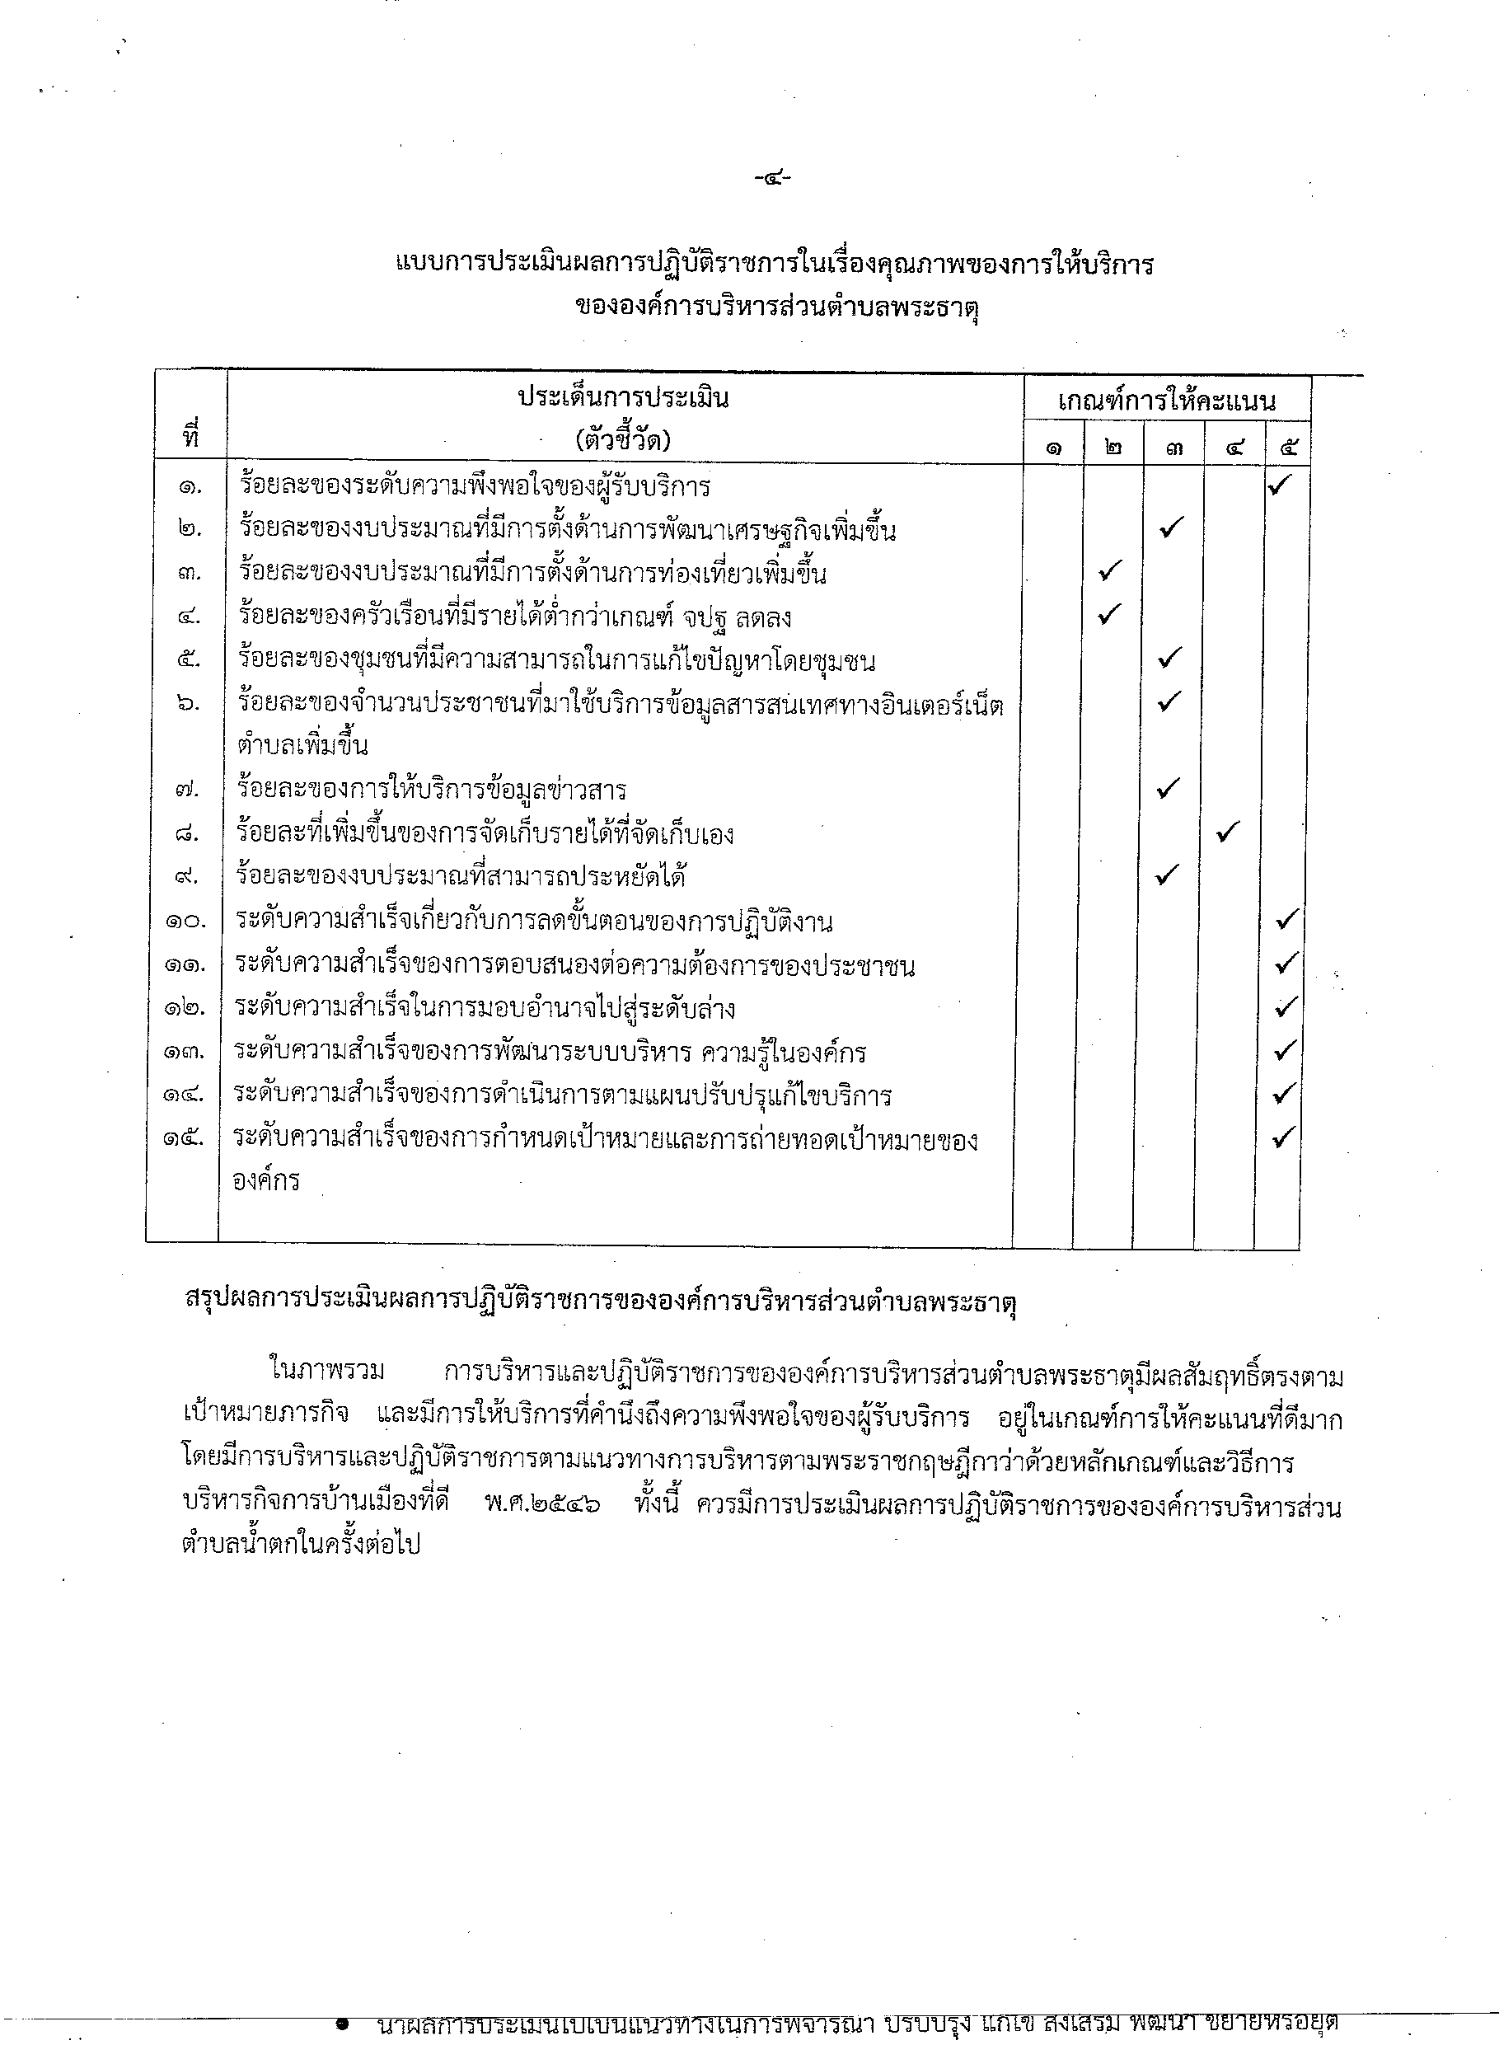

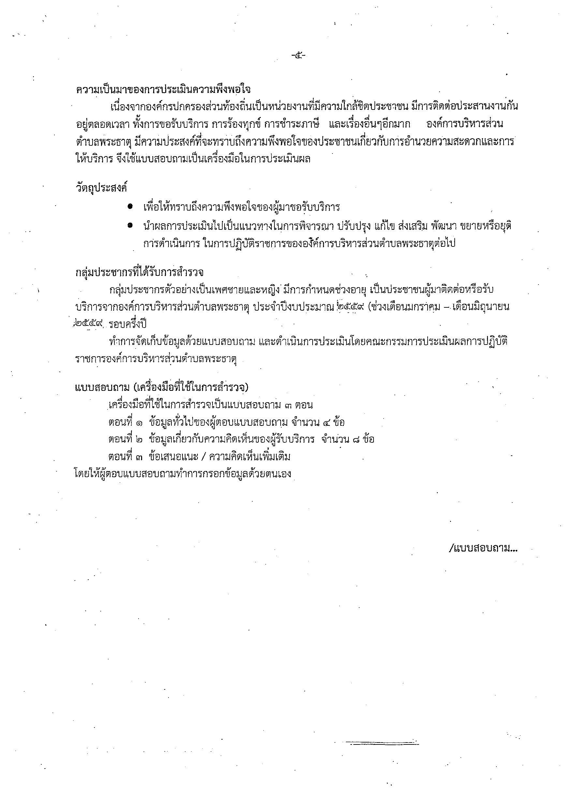

2562

2562

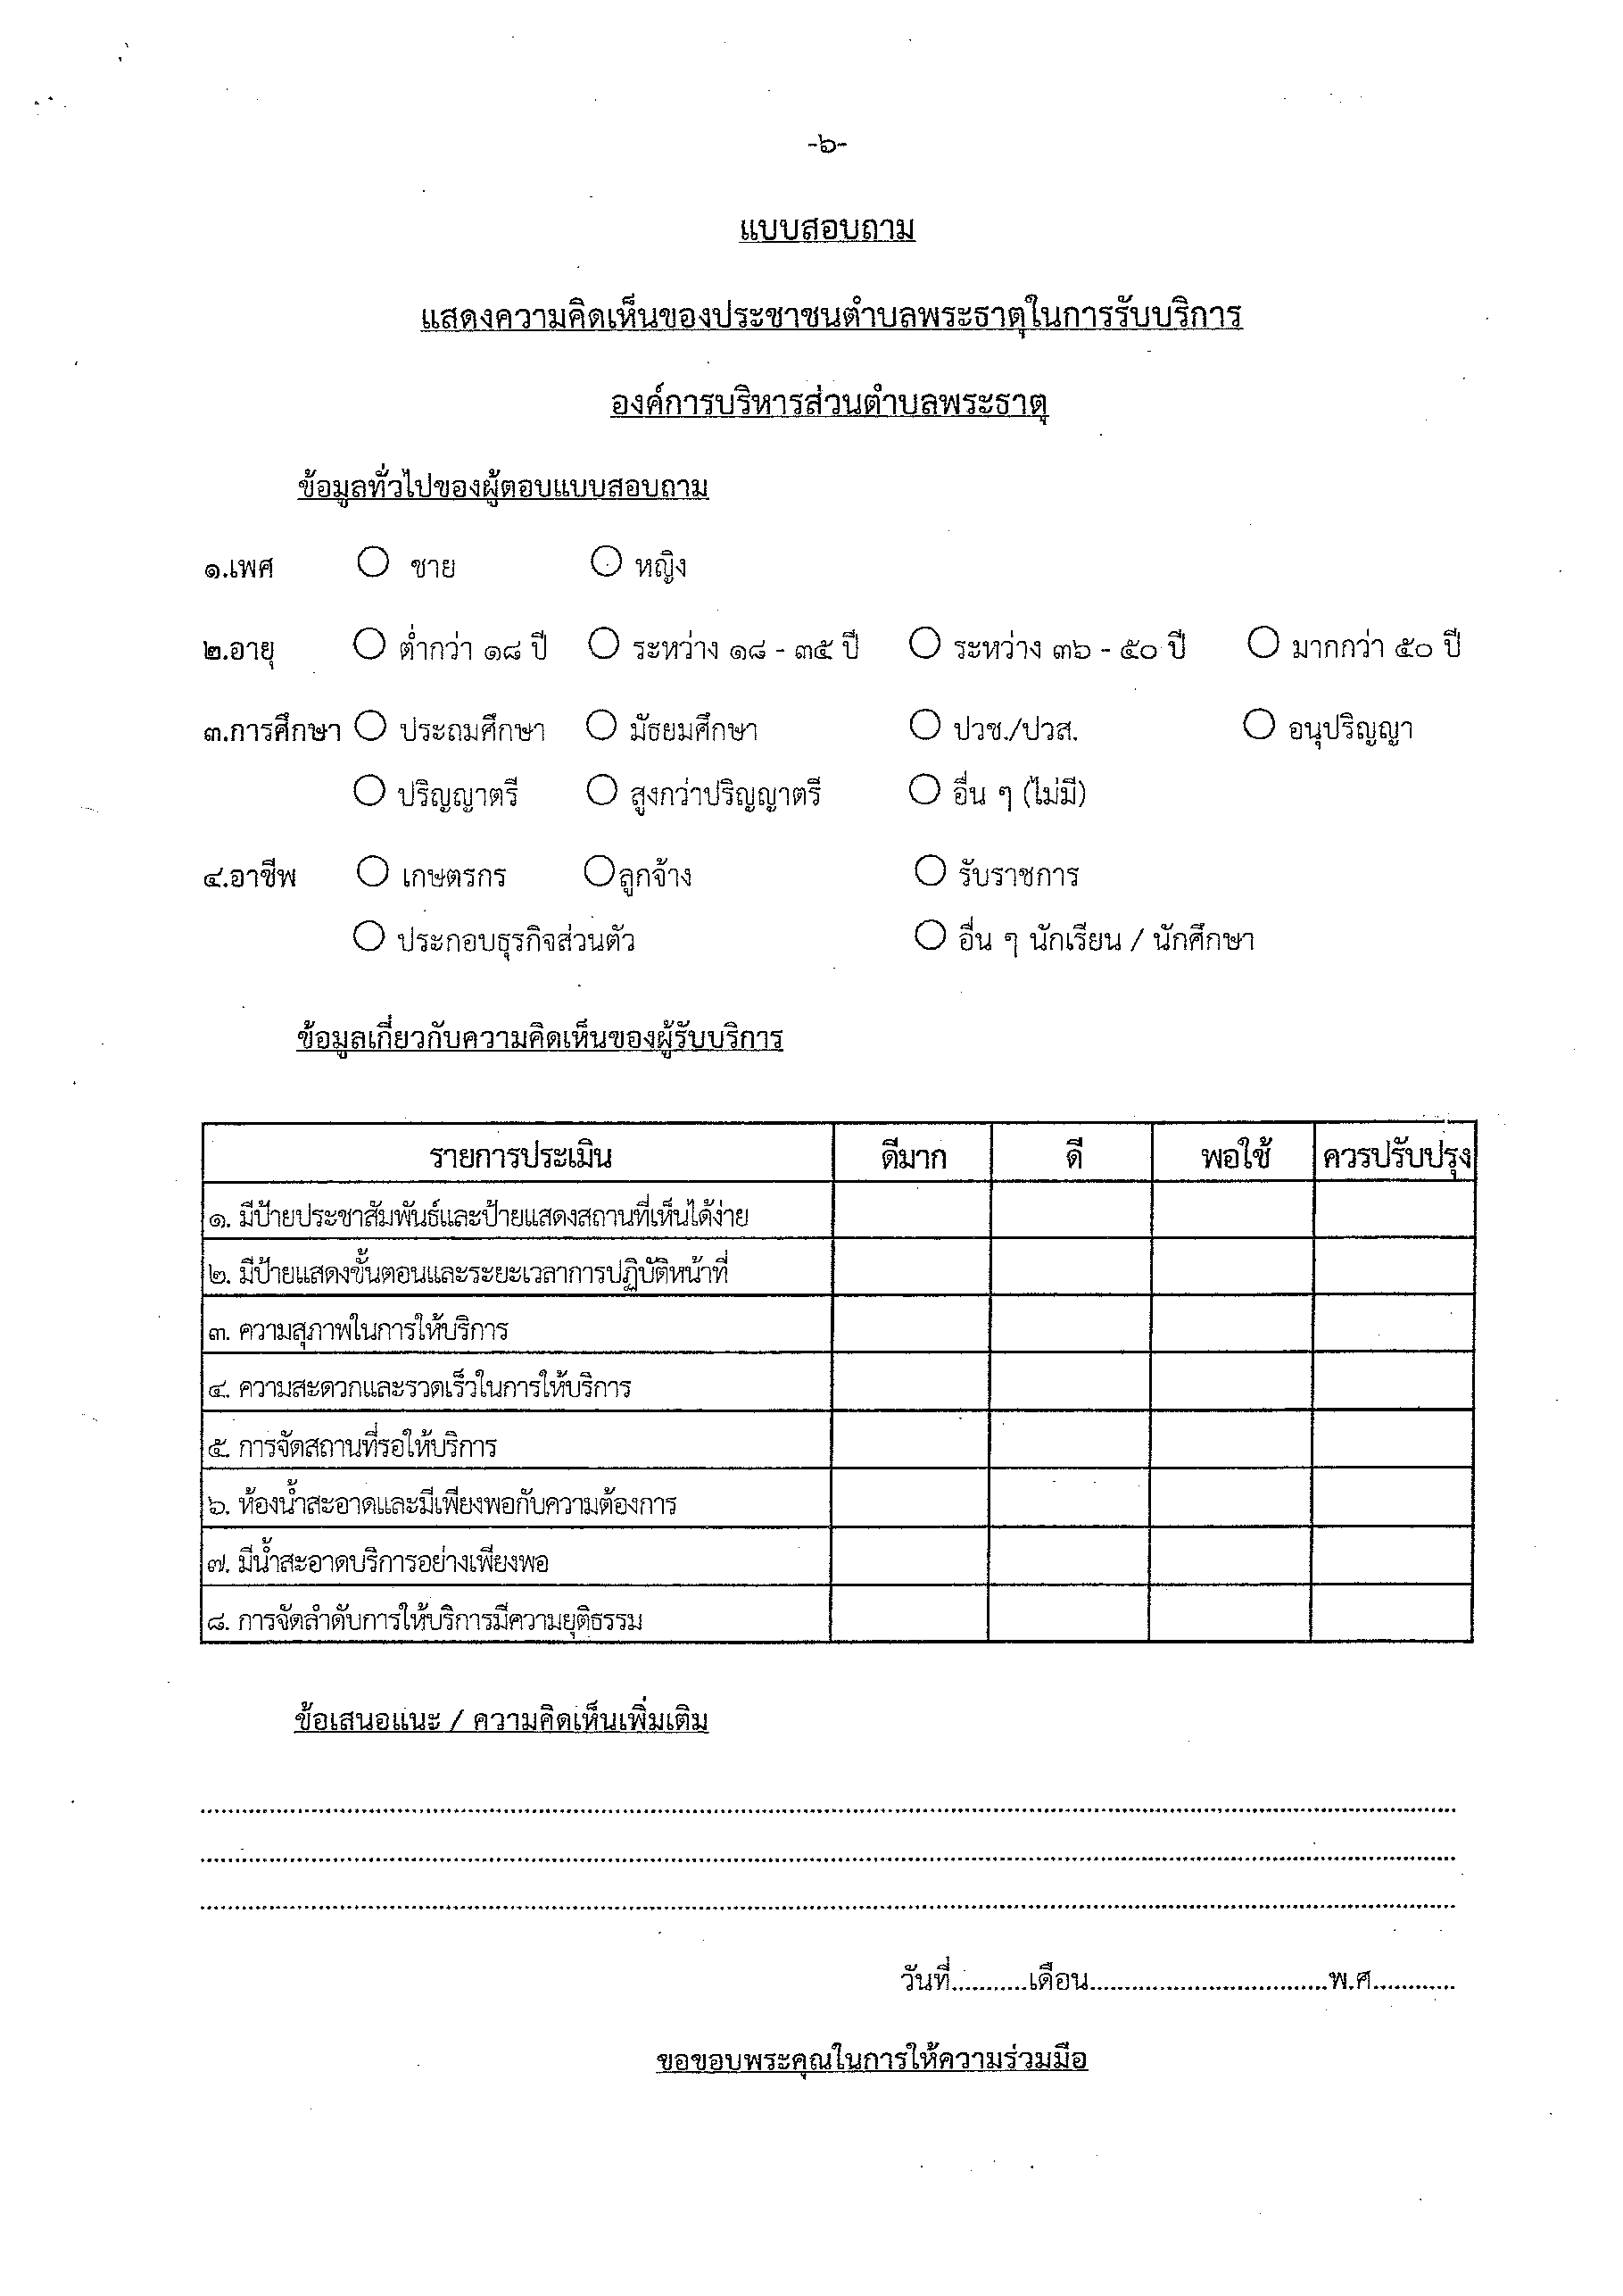

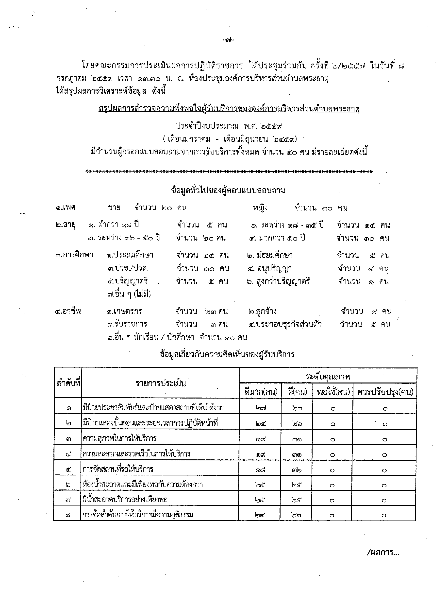

2562

2562

2562

2562

8

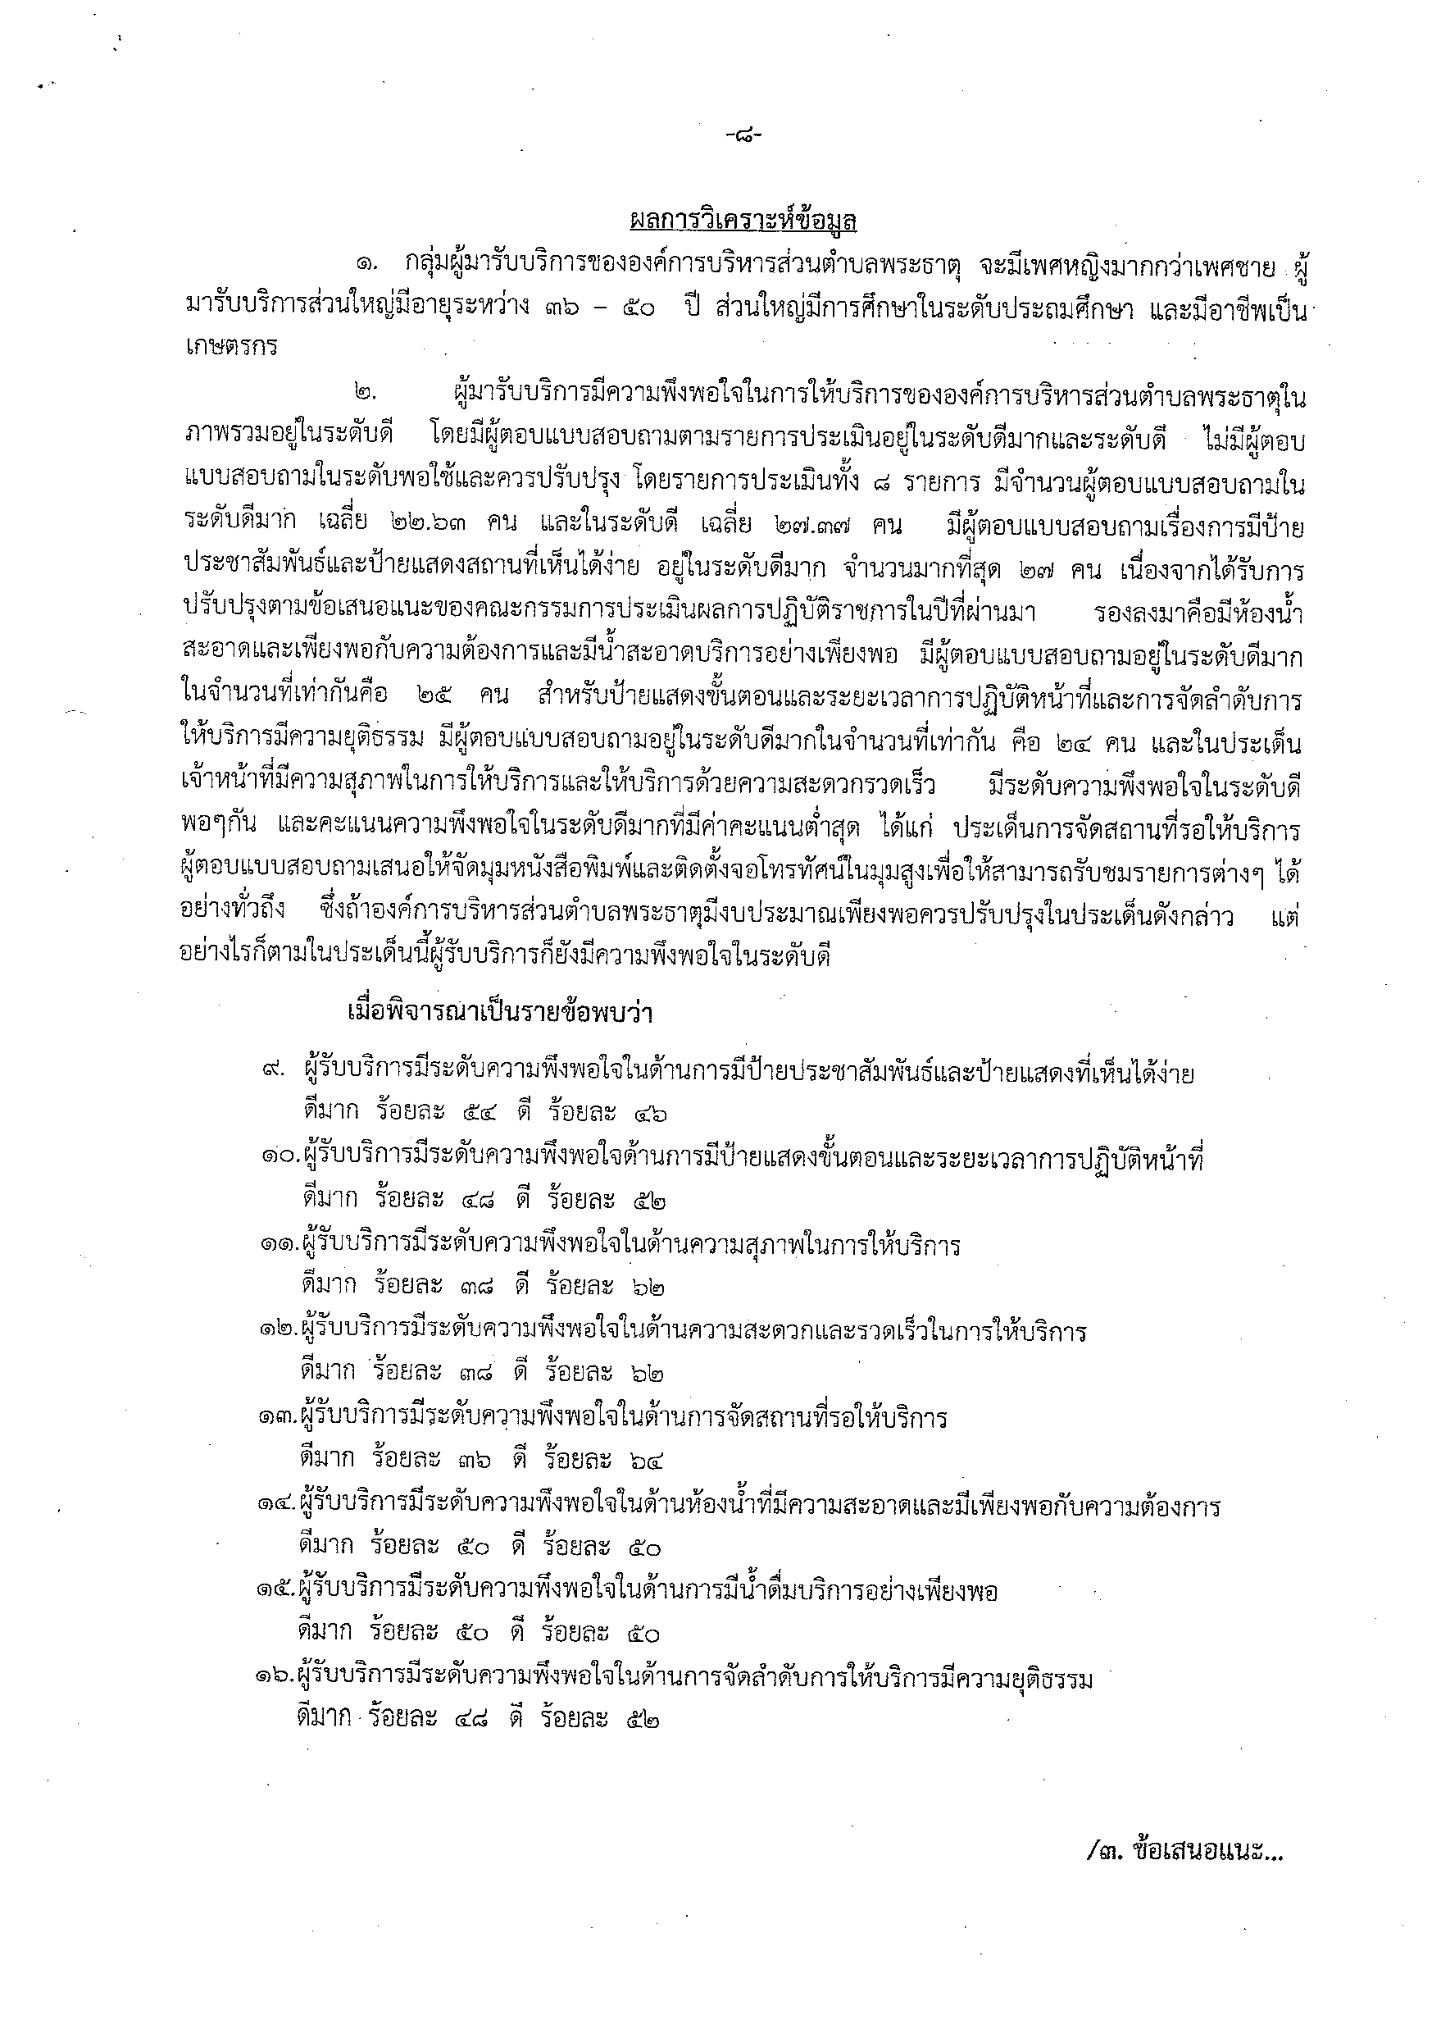

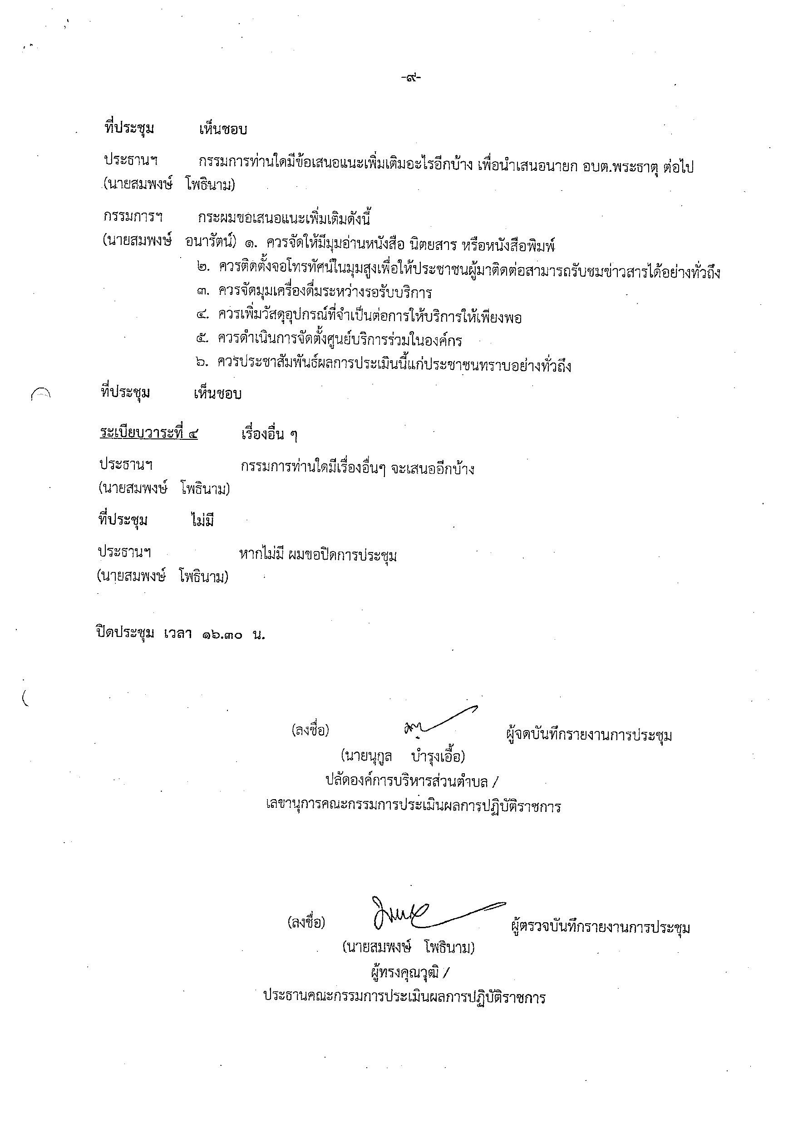

-- 11 -

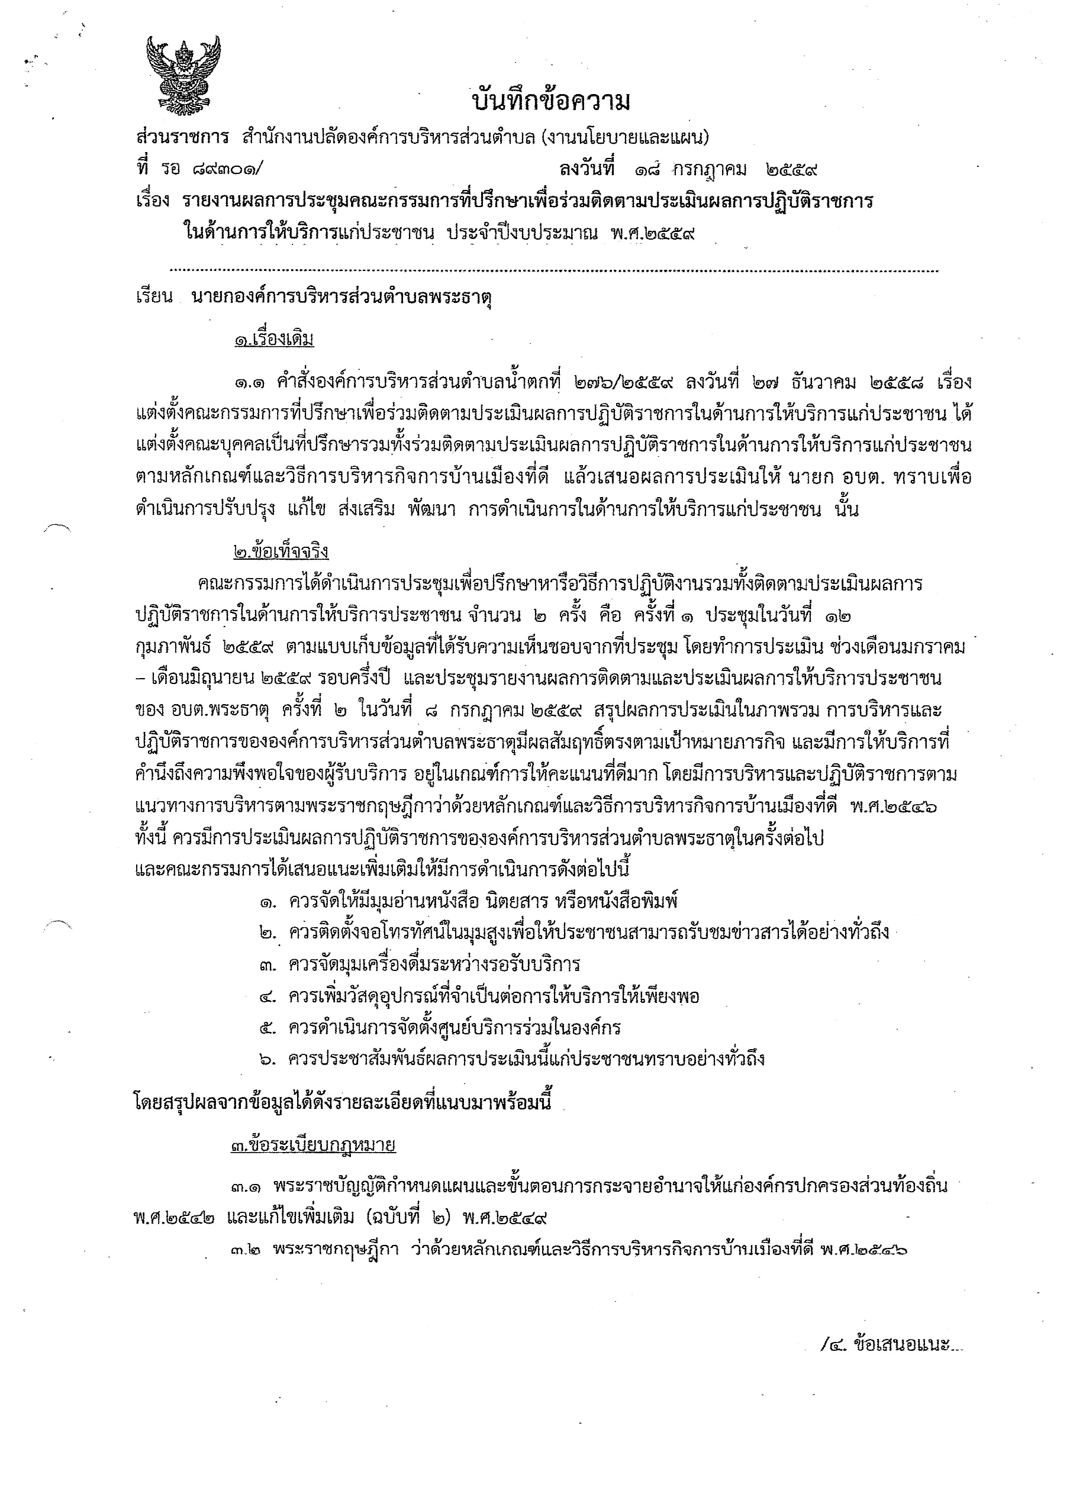

2562

13

8 กรกฎาคม 2562

2562

พระธาตุที่ 276/2562 ลงวันที่ 26 ธันวาคม 2561

**ประจำปีงบประมาณ พ.ศ. 2562**

**ลงวันที่ 18 กรกฎาคม 2562**

